

|  |
| --- |
| 중간 보고서 |
| 미디어 통합 리뷰 어플  Vol.5 |



|  |  |  |  |  |
| --- | --- | --- | --- | --- |
| 제출일 | 2020. 04. 03 |  | 전공 | 컴퓨터공학과 |
| 과목 | 졸업작품 프로젝트 |  | 학번 | 2015722084  2015722083 |
| 담당교수 | 이기훈 |  | 이름 | 한승주  김성종 |

**목 차**

|  |  |
| --- | --- |
|  |  |
| Ⅰ 개요 |  |
| 1. 배경 및 필요성 |  |
| 2. 목적 |  |
| 1. 정보의 신뢰성 |  |
| 1. 접근의 용이성 |  |
| 3. 설계 내용 |  |
| 1. Flow Chart |  |
| 1. 개념 설계 |  |
|  |  |
| Ⅱ 과제 수행 |  |
| 1. 수행 일정 |  |
| 2. 웹크롤링 |  |
| 3. DB구축 |  |
| 4. 단어 사용 빈도 추출 |  |
| 5. UI 제작 |  |
|  |  |
| Ⅲ 과제 평가 |  |
| 1. 개선방안 |  |
| 2. 기대효과 |  |
| 1. 기업적 측면 |  |
| 1. 사용자 측면 |  |
|  |  |
| **< 참고문헌 >** |  |
|  |  |

1. 개요

1. 배경 및 필요성

최근에는 스트리밍 플랫폼이라는 새로운 서비스가 음악이나 단순 동영상이 아니라 영화, TV, 서적까지 분야에 있어 확장되면서 미디어계의 새로운 패러다임으로 떠오르기 시작했다. 영화와 TV라는 미디어는 “넷플릭스”를 선두로 현재까지 많은 스트리밍 플랫폼이 생겨났는데 단순히 미디어 스트리밍뿐만이 아닌 자체 오리지널 시리즈를 제작하기도 하고 기존 영화 개봉은 영화관이라는 틀을 바꾸어 플랫폼 최초 공개까지 영화 산업의 전반적인 흐름을 바꾸고 있다고 해도 과언이 아니다. 이런 스트리밍 서비스는 출판업에까지 그 분야를 더욱 확장하여 기존 서점이나 도서관에서 실제 종이로 된 책을 인터넷으로 더욱 쉽게 가볍게 접할 수 있는 E-북 시장이 활성화 되어 “네이버 시리즈”, “카카오 페이지”, “리디북스” 여러 플랫폼이 만들어졌다.

이렇듯 과거의 문화 소비와는 달리, 많은 변화를 거친 현대에 미디어를 접하는 환경뿐 아니라 이에 대한 리뷰를 남기는 방식이나 플랫폼도 사용자에 따라 저마다의 다른 의견을 가지고 서로 다른 특성을 보이기 때문에 특정 미디어에 대한 리뷰를 단 한 곳에서만 보고서 이 미디어가 어떤 미디어인지 판단하는 것은 불가능해졌다.

다시 말해, 미디어는 연령, 성별, 자라온 환경 등 많은 요인에 따라 각기 다른 후기를 남기며 개개인마다 보는 관점이 다르다. 따라서, 일반적인 제품 리뷰와는 다르게 미디어의 리뷰는 미디어를 접하고 난 후에 가지고 있는 신념, 자라온 문화 환경, 평소 자주 사용하는 어투 등에 따라 자신의 생각이 여과 없이 리뷰에 드러난다. 최근에는 이러한 리뷰들이 기업의 매출에 직결되고 있음을 종종 확인할 수 있다.

미디어를 접하는 플랫폼 뿐만 아니라, SNS에다가도 리뷰를 많이 남기는데 SNS 또한 나이대 혹은 성별에 따라서 선호하는 소셜미디어가 다르다. 실제 국내 페이스북 유저 비율은 남성이 여성 대비 14% 많고, 인스타그램은 여성이 남성 대비 4% 많은 비율을 가지고 있다. 또한 페이스북은 연령대가 고른 반면, 인스타그램은 20~30대 비율이 상대적으로 높다.

또, SNS의 특성에 따라 따라서도 리뷰를 남기는 방식의 차이가 있다. 인스타그램이 키워드 중심의 간결한 표현이 많다면 트위터는 일상생활 속 자신이 사용하는 어투 그대로를 적는 경우가 많다. 특히, 블로그는 상대적으로 육하원칙을 갖춘 완전한 말로 작성한다.

이러한 자신의 정치성향이나 가치관을 직접 반영할 수 있는 리뷰의 특성에 따라 일어나는 별점 테러와 같은 행위, 광고성 포스트들로 인해 진정한 리뷰를 찾기 힘들어진 지금, 미디어 플랫폼의 리뷰와, SNS를 통한 리뷰를 분석하여 신뢰성 있는 리뷰를 사용자에게 보이고, 그 외에도 트렌드나 추천 여부를 판단해보고자 한다.

특히, 미디어 중 웹소설을 중점으로 분석하려고 하는데, 2018년 한국 콘텐츠 진흥원의 조사에 따르면 국내 웹소설 시장은 2013년 100억원 규모에서 2018년 4000억원까지 40배 성장했다. 이러한 배경에는 웹소설을 바탕으로 제작된 드라마로 익히 알려져 있는 ‘성균관 스캔들’, ‘구르미 그린 달빛’ 등의 성공이 있다. 또한, 주변국인 일본은 남녀노소 상관없이 서브컬쳐 문화를 수용하고 이를 즐기고 있어 이러한 컨텐츠 시장이 이미 발달한 상태이고, 중국도 연간 2조원의 시장 규모를 가지고 있을 만큼 웹툰 및 웹소설 시장이 큰 편이다. 최근에는 중국, 일본 외에도 세계 각국의 작품들을 수입 및 수출하고 있고 one source multi use라는 개념에 따라, 새로이 제작되는 웹툰이나 드라마, 영화 등이 웹소설을 기반으로 한 것이 굉장히 많아 웹소설 시장의 가능성이 크다고 판단한다.

하지만 시장이 커진 만큼 너무나 많은 웹소설이 등장하고 있고, 이를 선택하기에는 하나씩 읽어봐야 하는 어려움이 있기 때문에 위의 기술들을 이용하여 의사결정을 보조하는 수단을 제작하고자 함이 본 작품의 배경이다.

2. 목적

ㄱ. 정보의 신뢰성

기존의 리뷰 사이트뿐 아니라 여러 소셜미디어에 있는 관련 리뷰를 분석합니다. 여기서 관련 중요 키워드를 중심으로 데이터베이스를 구축하여 이렇게 만들어진 데이터베이스를 통해 현재 미디어 트렌드를 파악해보고 이와 관련되어 긍정적인 반응을 얻고 있는 작품을 추천할 수 있습니다. 전반적인 작품에 대한 반응을 살펴보고 이에 대해 긍정적 리뷰와 부정적 리뷰를 모두 보여줌으로써 이러한 리뷰를 통해 사용자는 해당 미디어에 대한 정보를 사전 습득할 수 있고 이와 비슷한 평가를 받은 미디어가 어떤 것이 있는지 확인하며 미디어의 추천으로 이어질 수 있고 또는 반대되는 평가를 받은 미디어 확인을 통해 미디어 선택에 도움을 줄 수 있다.

ㄴ. 접근의 용이성

이를 어플리케이션(혹은 웹사이트)로 구현하여 사용자가 언제 어디서든 쉽게 접근하고 사용할 수 있도록 합니다.

3. 설계내용

ㄱ. Flow Chart

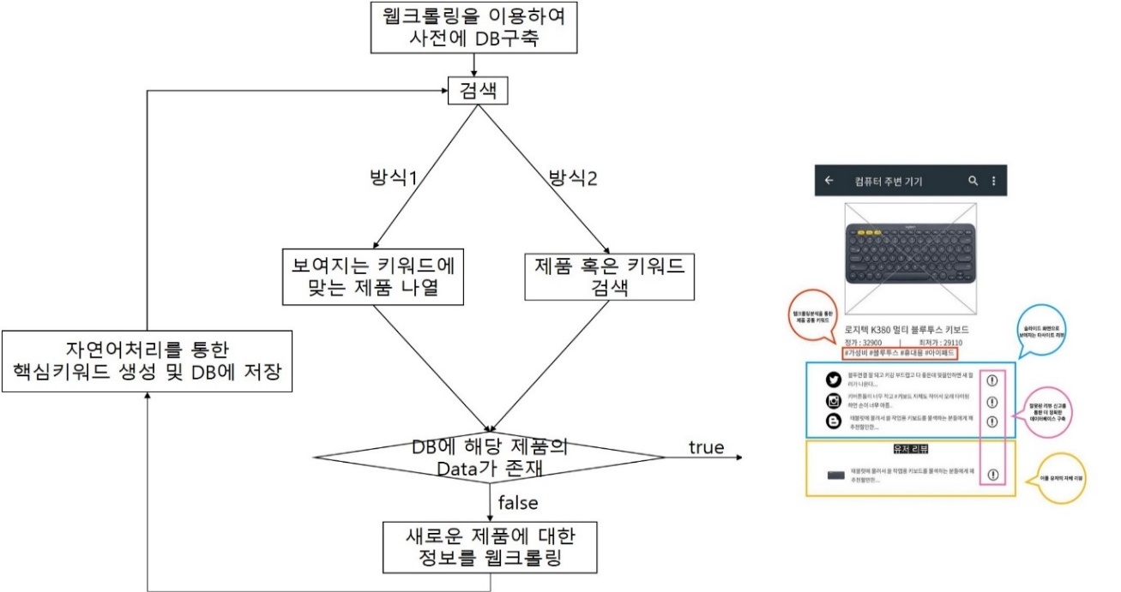

ㄴ. 개념 설계

1) 플랫폼의 웹사이트 코드 분석 및 크롤링(Beautiful soup)

- DB를 구축하기 위해 해당 웹사이트 접속 (*리뷰 사이트, 블로그, 트위터, 인스타그램)

- 작품 기본 정보와 사용자 및 구매자의 리뷰가 담긴 웹사이트 코드 분석

- BS4를 이용해 페이지 데이터 호출

- 작품의 기본 정보 tag를 찾아 추출

- 각 사이트와 페이지별로 링크를 재귀적으로 검색하여 데이터를 추출

**2) 크롤링된 정보를 이용한 DB구축(Mysql or sqlite)**

-MySQL 서버에 접속하여 데이터베이스 생성

- cursor를 추출하여 execute 메서드로 SQL을 실행, 테이블 생성

- Execute 메서드에 데이터를 계속 확장

**3) Kkma, Hannanum을 이용한 KoNLP(키워드 생성)**

- Kkma나 Hannanum 모듈을 이용하여, 해당 모듈에 맞추어 입력된 문자열에서 키워드로 표현할 품사 추출

- 가장 빈도수가 높은 단어(키워드로 설정할 단어)를 DB에 저장

- 오피니언 마이닝(감성 분석)을 이용하여 리뷰의 긍부정을 평가하고 어떤 평가가 많은지 분석한다. 최근 1-2달간의 리뷰를 토대로 현재의 트렌드를 파악한다.

- 긍부정 리뷰 평가 과정에서 각 단어의 속성 값을 추출하여 판별을 하는데 이 속성 값이 작품을 선정함에 있어 사용자의 기준이 되므로 이 키워드를 중요 키워드로 설정하고 관련 데이터 현황을 조사, 분석한다.

- 이 과정에서 마이닝의 정확도를 높이는 작업이 필요하다. 이 부분은 현재 나와있는 다양한 모델 기반 접근법을 이용한 감성사전을 이용하여 데이터의 정확도를 끌어올릴 계획이다. 각 감성 사전마다 어떤 단어나 조사를 제거하고 비속어, 신조어, 오타의 처리를 어떻게 하냐에 따라 정확도가 달라진다. 현 소셜미디어의 특성상 표준어를 사용하지 않고 발음을 있는 그대로 적어 두거나 비속어, 신조어, 약어 혹은 “이 장면 정말 사이다였다.”와 같이 원래 가지고 있는 역할과 다르게 빗대어 많이 사용되고 있는 언어들이 있으므로 이 부분에서 더 효과적인 판별법과 사전이 어떤 것인지 정확도를 높이는 데 중점을 두고자 한다. 표준어만을 이용한 감성 분석 API 및 툴들은 많이 존재하지만 비표준어는 경우의 수가 굉장히 다양하기 때문에 이를 처리하는 API나 사전 구축에 대한 조사는 더 필요하다.

- 참고 분석 예정 : word2vec, sentiwordnet, [www.openhanquel.com](http://www.openhanquel.com), KTS

- 음소 단위 분할 조합을 통해 뜻을 파악하는 Trigram-Signature를 사용하면 오타가 있는 “조ㅎ아”, “실ㅎ어”와 같은 문맥을 파악하는 데 유용할 것이라고 생각한다. 이를 이용한 API가 있는지 혹은 이와 관련된 사전을 제작하여 사용하는지 더 조사할 계획이다.

**4) Android UI제작**

**-** 자신이 보고 싶은 작품의 리뷰를 보기 위한 제품의 검색창을 사용자가 보기 편하도록 UI로 구현

- 검색 결과로 작품의 기본 정보와 함께 리뷰를 보여준다. 리뷰의 경우 공통적으로 많이 언급이 되는 속성(엔터티, 특징)을 보여주고 이에 대한 리뷰를 선택 시 행당 리뷰를 사이트 별로 보여준다.

**5) 예시 결과**

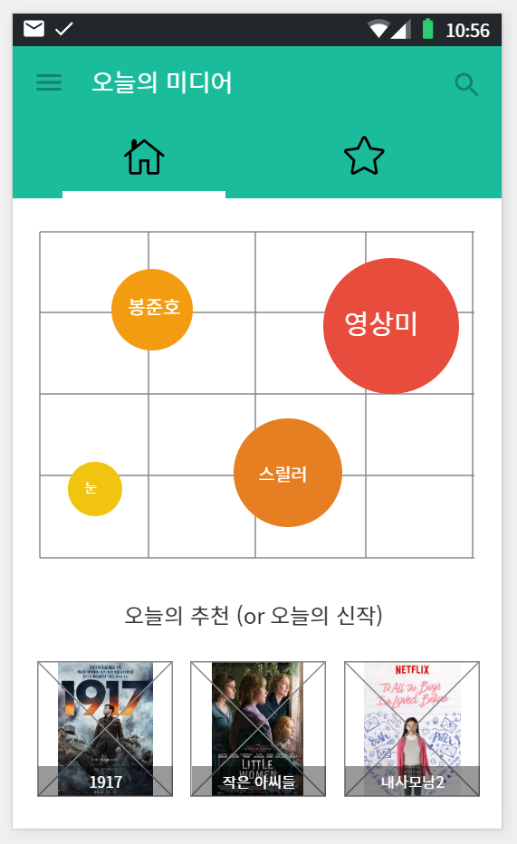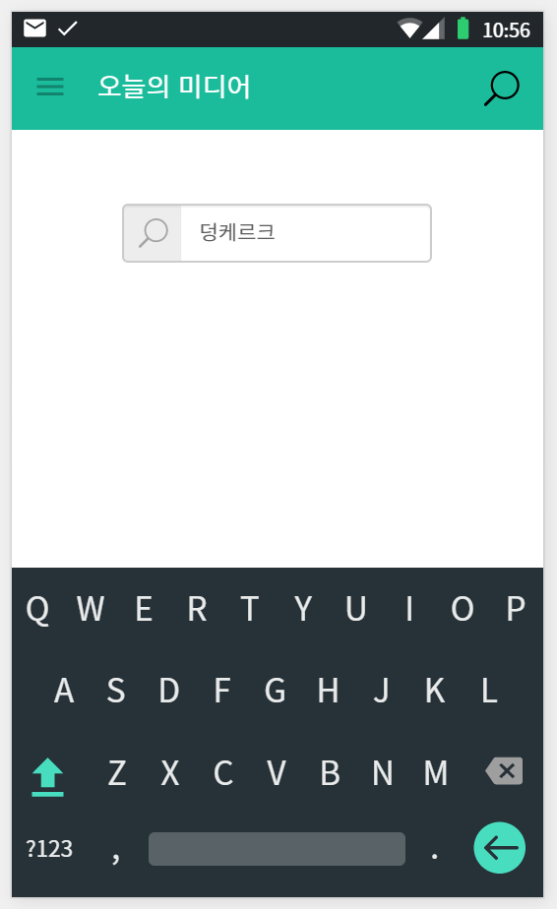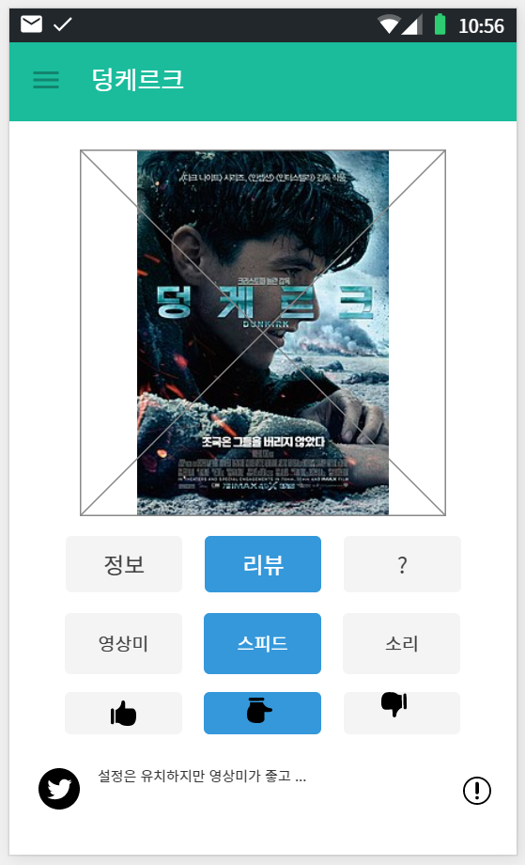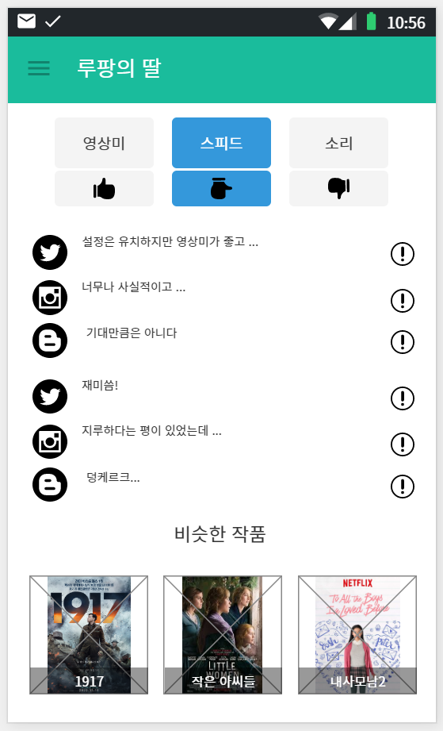

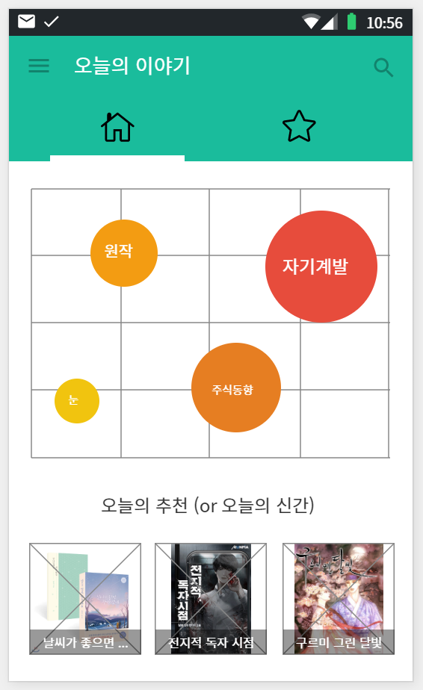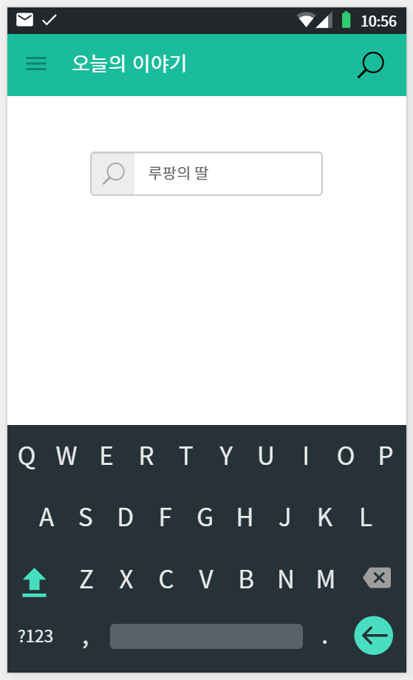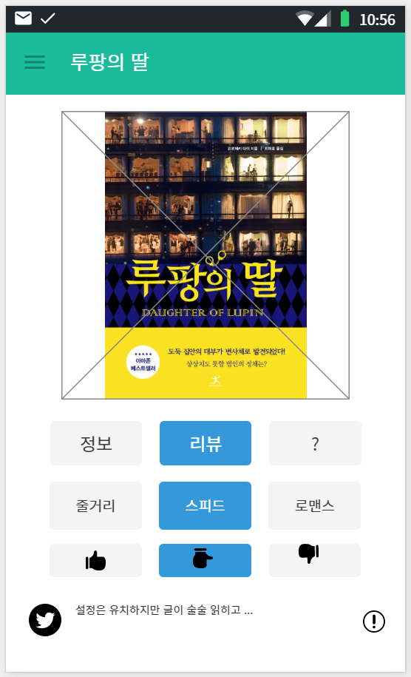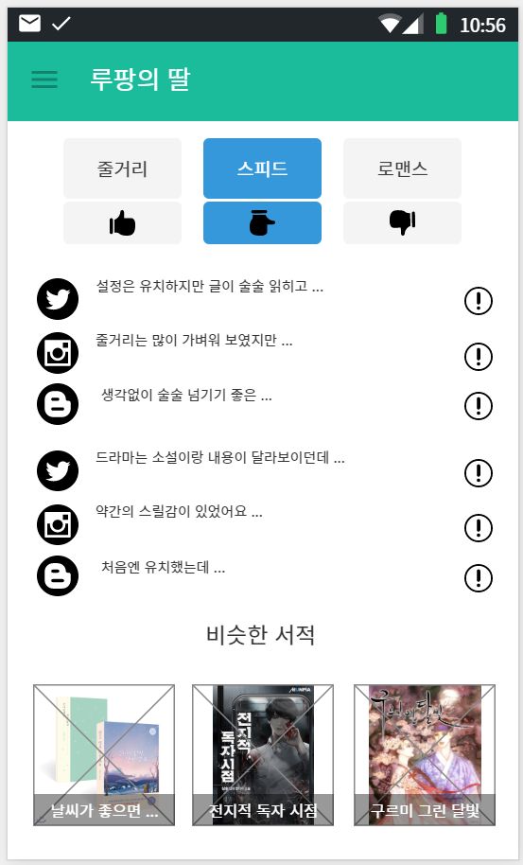

1. 과제 수행

1. 수행 일정

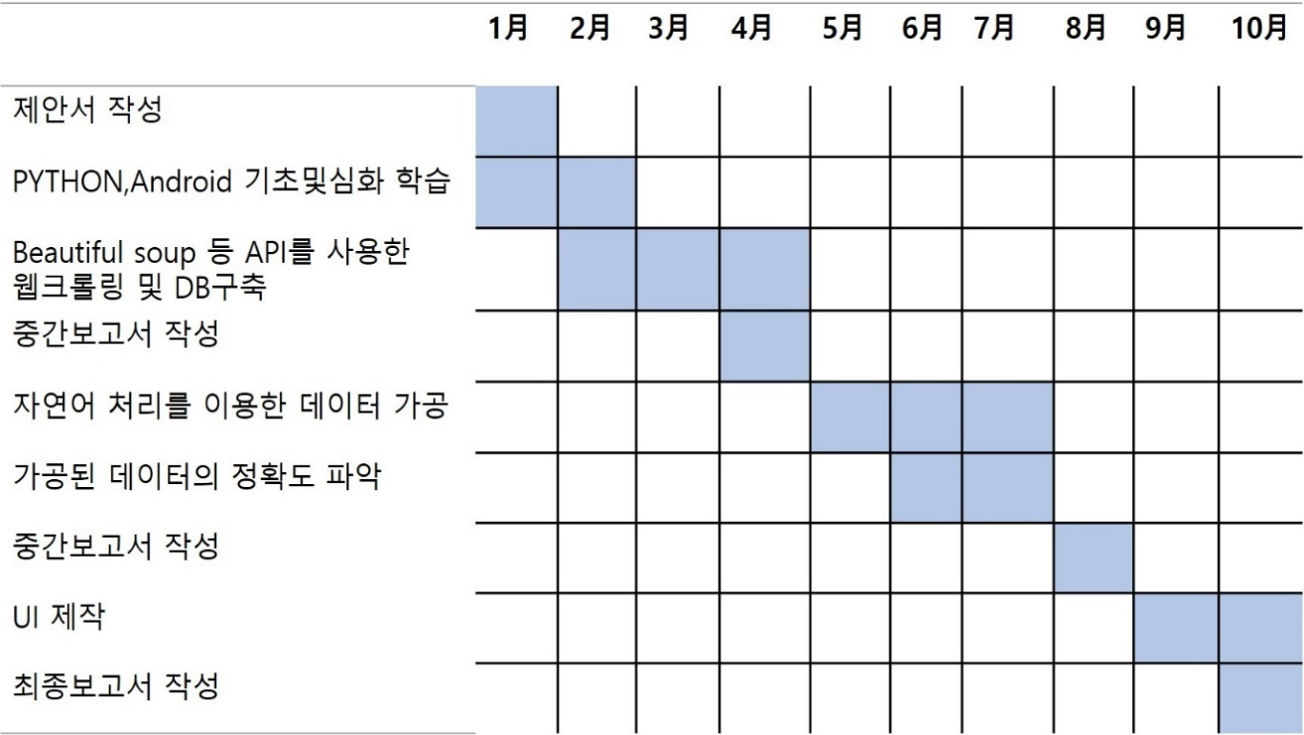

2. 웹 크롤링

ㄱ. 트위터

Vol1. 트위터의 정식 API인 tweepy가 존재는 하나 단점이 최근 7일간의 트윗만을 가져올 수 있기 때문에, 리뷰 분석을 하는데에 있어서 한계가 존재한다. 그래서 사용한 API는 getoldtweet3(<https://github.com/Jefferson-Henrique/GetOldTweets-python)이며>, 해당 API는 기간을 설정하여 트윗을 수집할 수 있다. 기간은 2019년 1년 동안 ‘로지텍’이라는 검색어가 들어간 트윗을 수집해보았다.

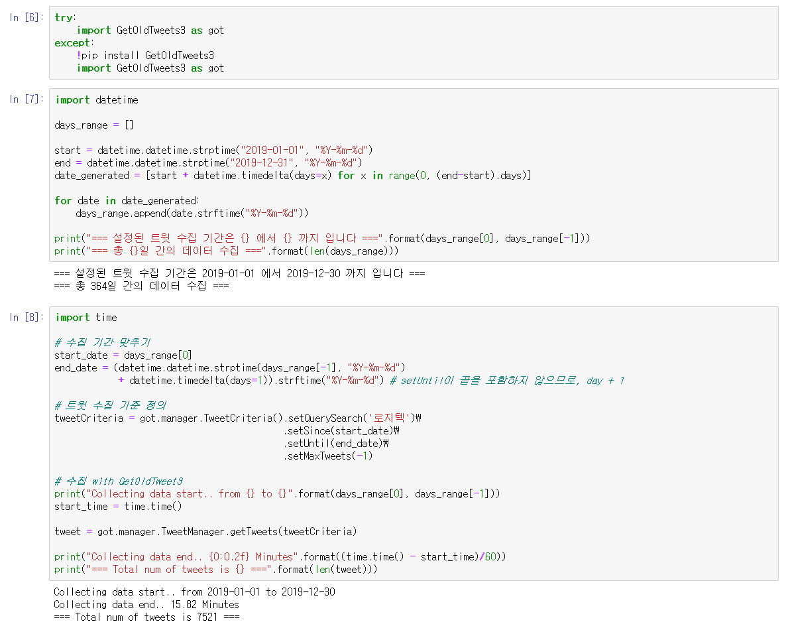가져온 트윗에서 사용할 정보는 유저, 트윗 개시 날짜, 트윗 링크, 내용이며 해당 내용을 csv 파일로 저장한다.

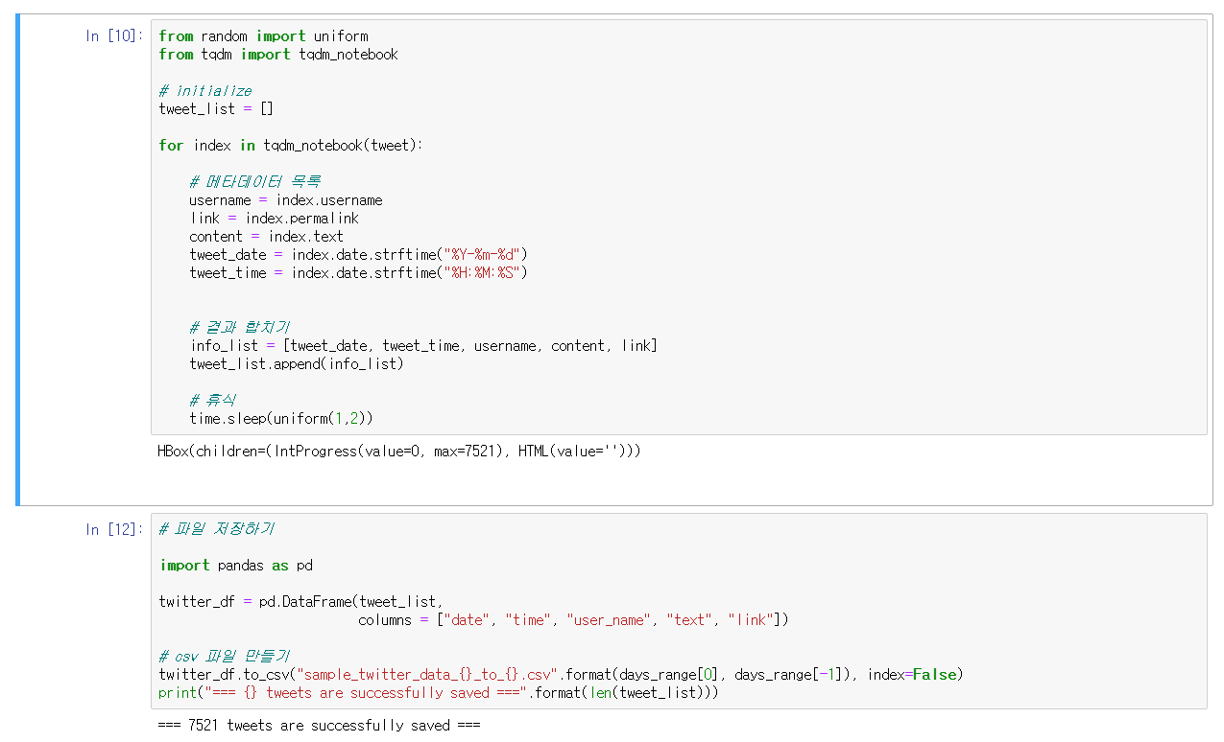저장한 파일을 확인하면

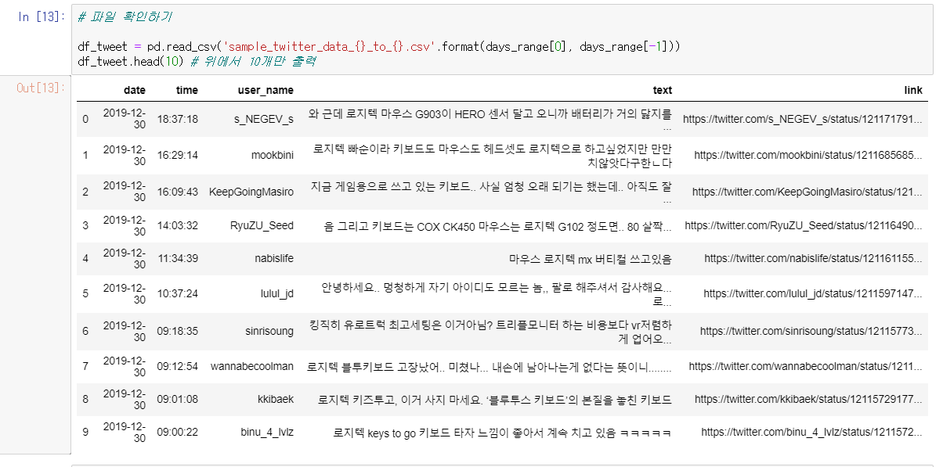

이러한 결과를 얻을 수 있다.

ㄴ. 네이버

1차시: 실제로 많은 사용자들이 많이 보는 리뷰는 네이버일 것이다. 따라서 네이버 블로그의 검색어에 따른 결과 크롤링을 해보면 제목과 블로그 링크를 가져올 수 있다. 무한정으로 많은 양의 검색 결과를 가져올 수 없는데 이는 좋은 검색 결과를 위해 네이버가 1000건의 검색 결과만을 보여주고 있기 때문이다. 하지만 이것만으로도 충분히 키워드를 추출한다던지, 제품 한 개를 분석함에 있어서 부족함이 보이지는 않는다.

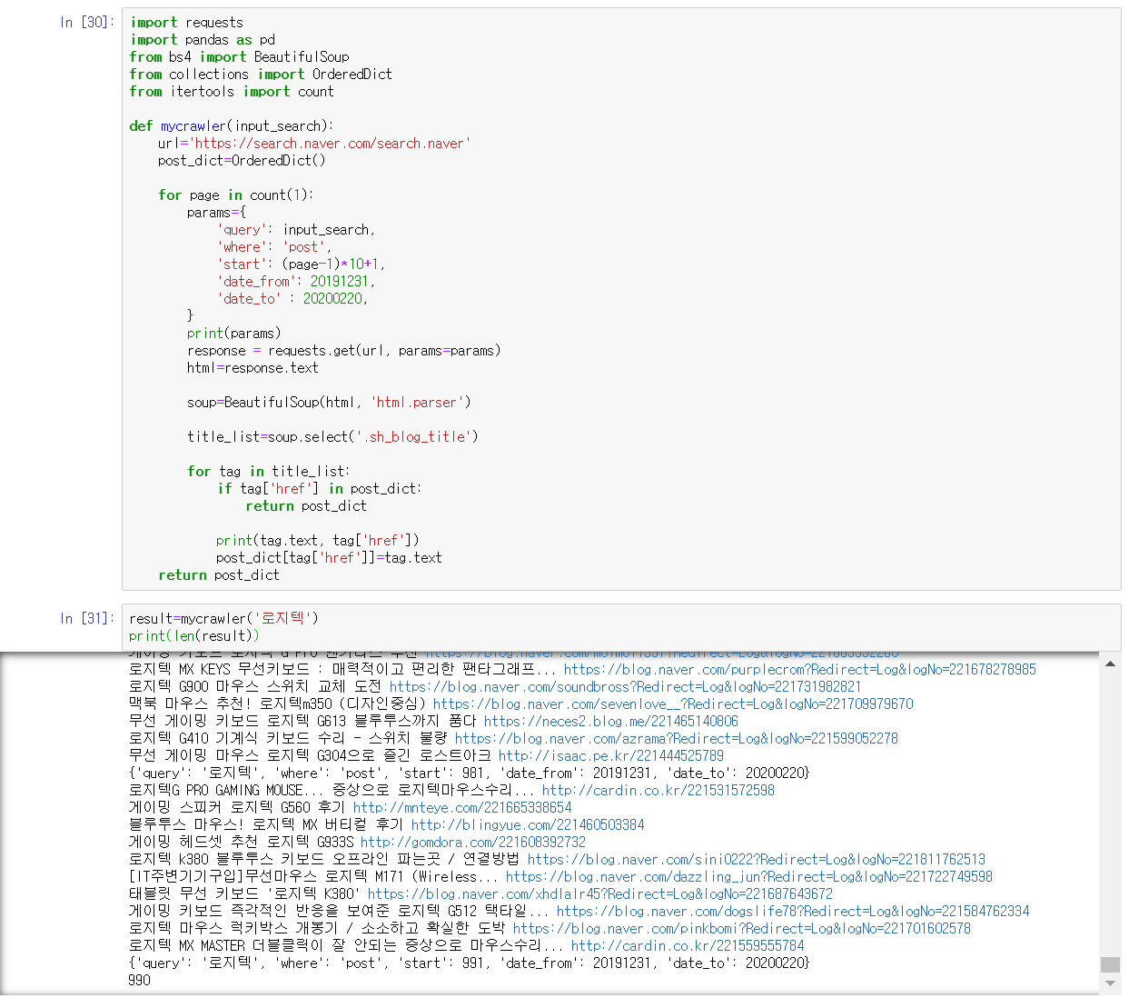

위는 글에서 글의 제목과 링크 주소를 가져온 스크래핑의 결과인데, 해당 링크를 타서 본문을 가져올 수 있지만, 해당 기능은 다음인 인스타그램에서 구현해보고자 한다.

ㄷ. 인스타그램

Vol1. 네이버 블로그가 긴 리뷰, 트위터가 짧은 리뷰라고 하면 인스타그램은 해쉬태그라는 자신만의 키워드를 표현하는 기능이 있지만, 실제로 분석함에 있어서는 해쉬태그를 따로 볼 것이 아니라 전체적인 리뷰로 보고 트위터와 유사한 짧은 리뷰라 판단하여 전체적인 분석을 하고자 한다.

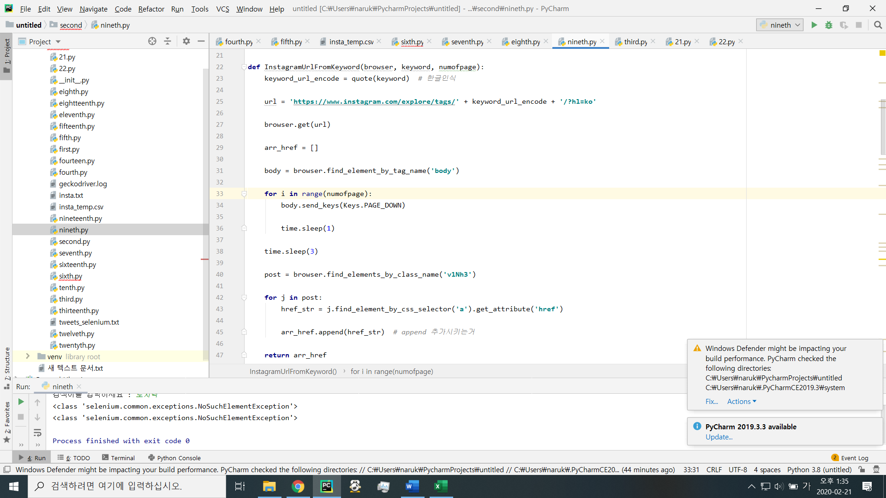

인스타그램에서 어떤 키워드로 검색어를 하면 해당 키워드인 한글이나 영어는 컴퓨터가 해석하기 난해하므로, 인코딩을 통해 해당 검색어에 맞추어 주소변환이 가능하다. 또한,

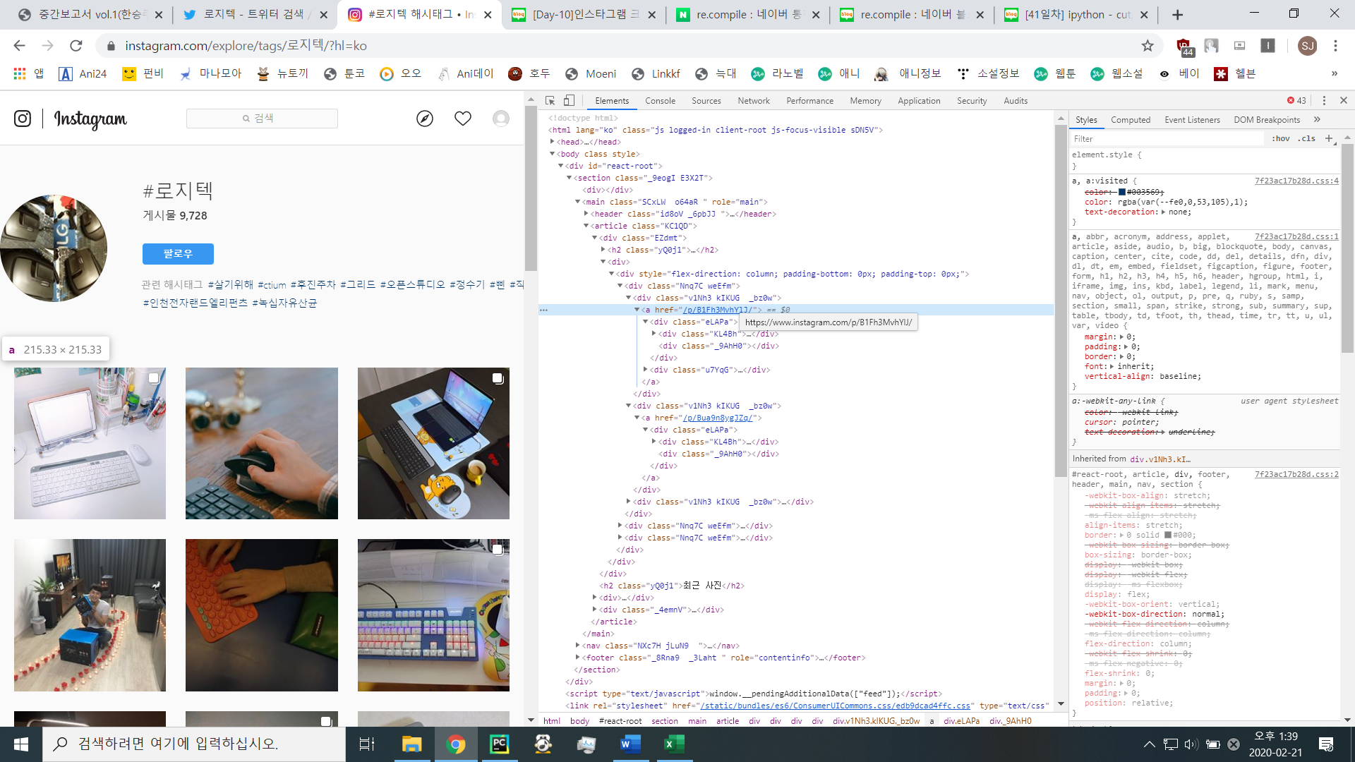

여러 글의 본문을 찾기 위해서 해당 함수를 사용하게 되는데, 인스타그램 웹의 소스코드에는 v1Nh3 class 밑에 href를 통해 모든 글의 주소를 가져올 수 있어서 해당 글의 ref를 가져오기 위한 정의이다.

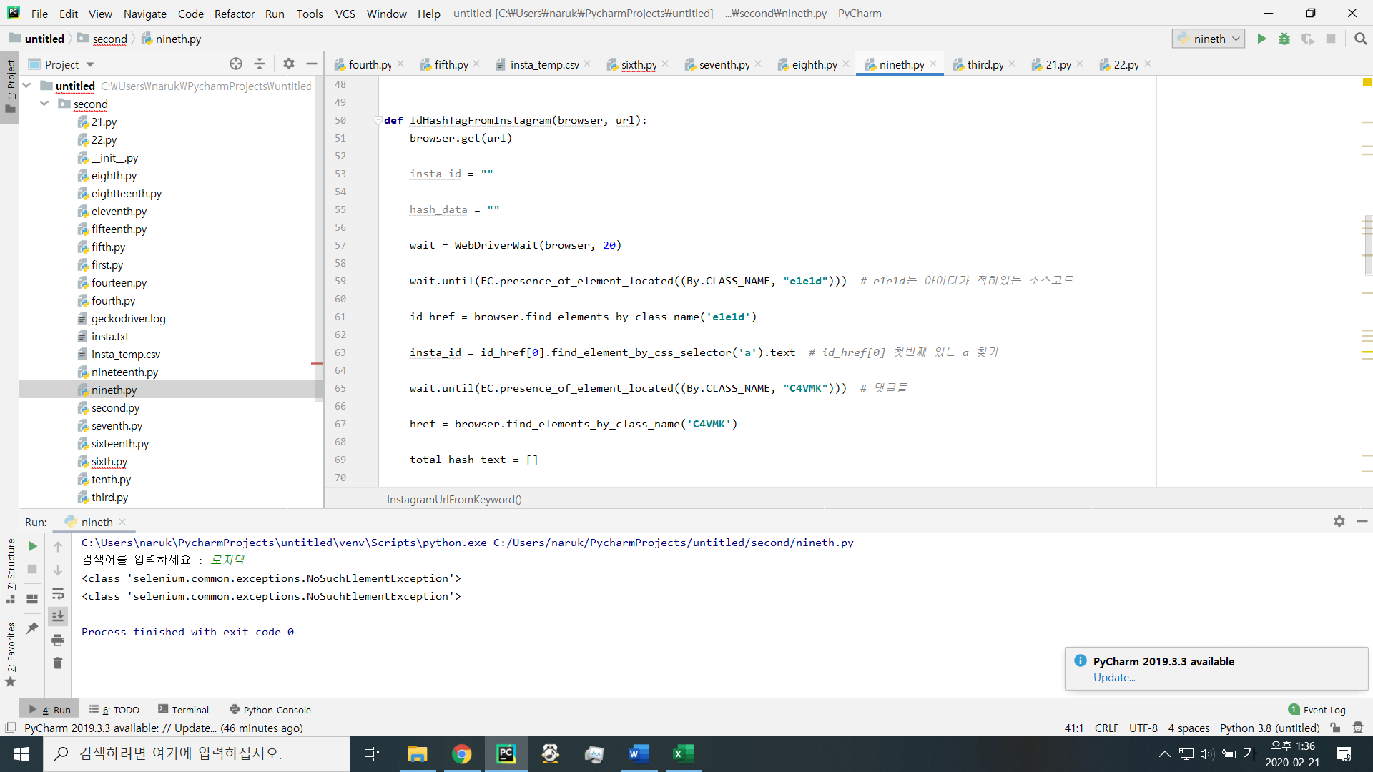

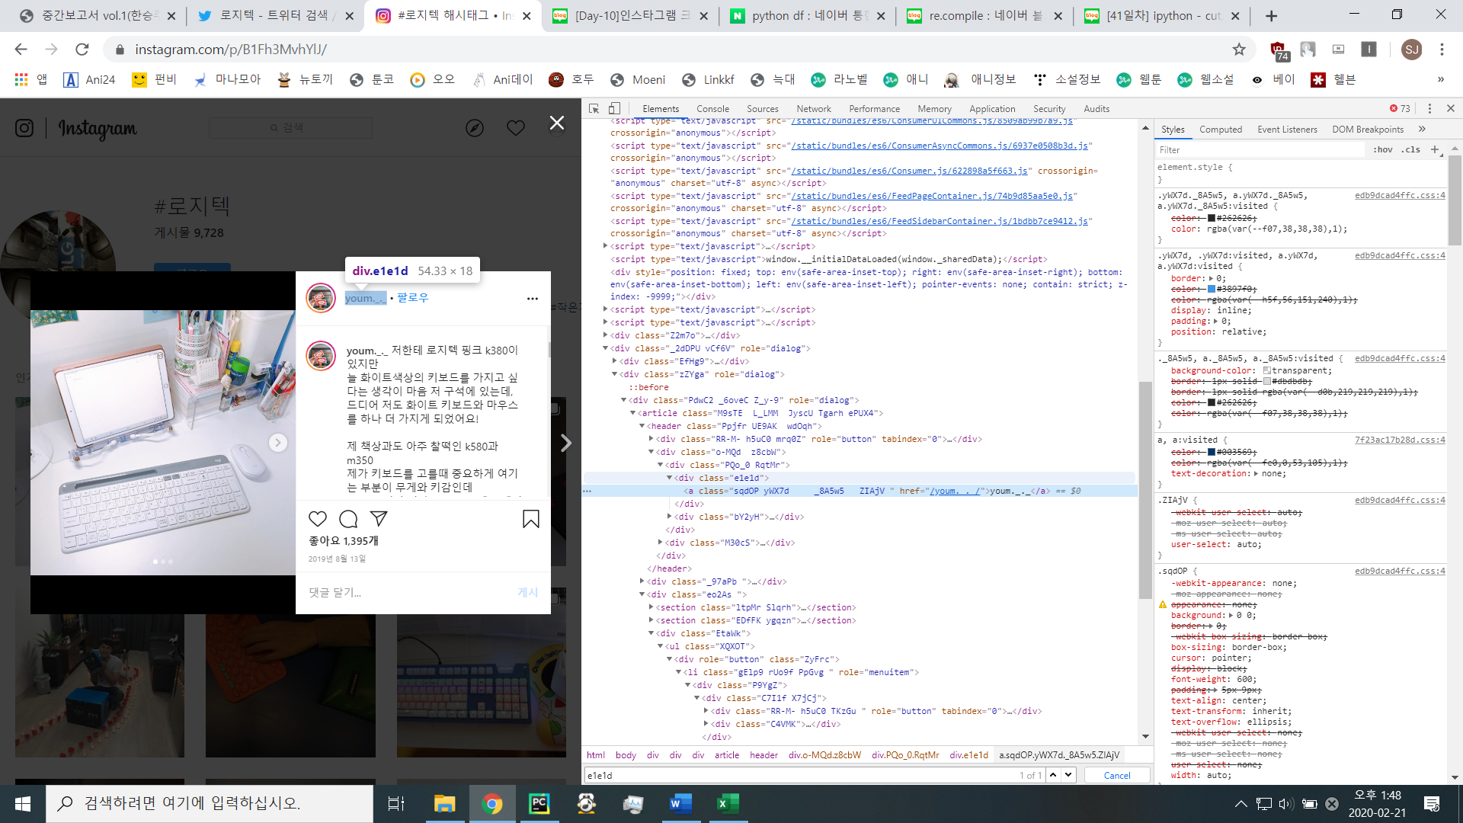

아이디를 찾는 부분으로, eleld 클래스 영역에 href로 text만 뽑아내면 해당 부분이 인스타그램 id이므로 이를 추출한다.

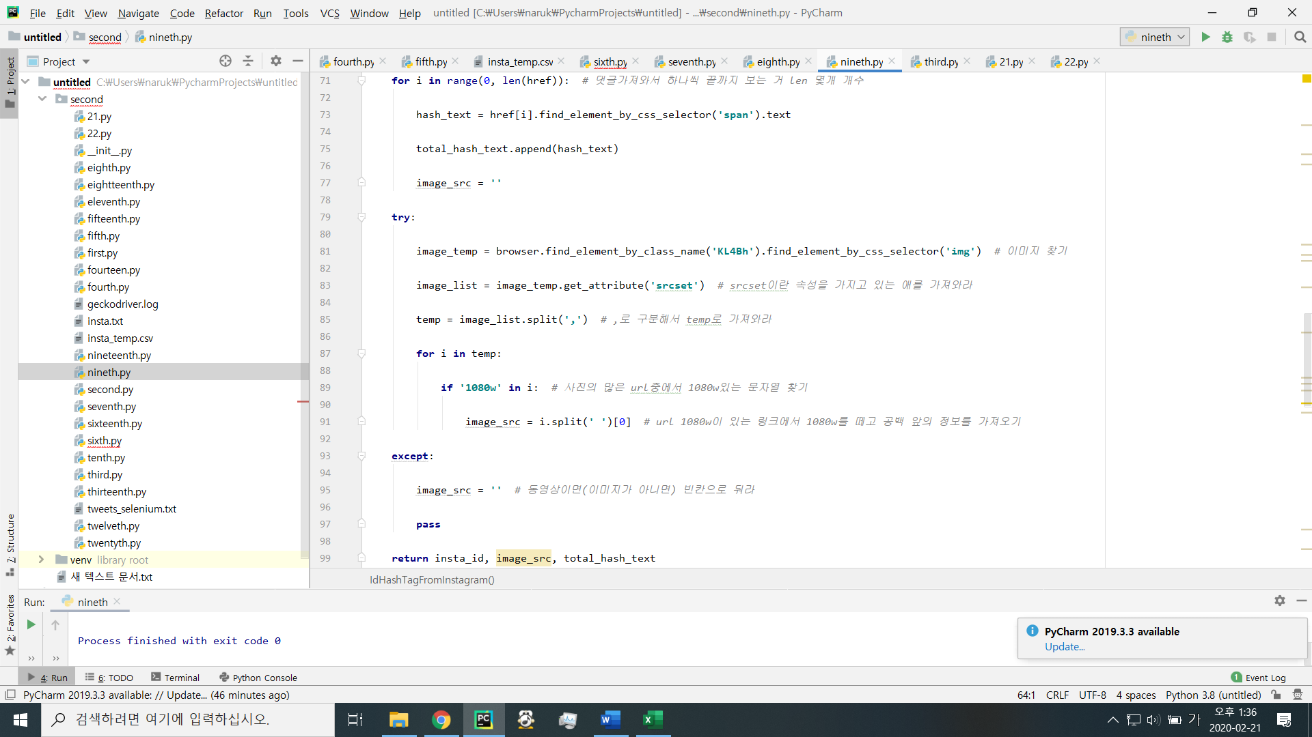

해당 코드는 for문을 이용하여 참조할 reference가 있는 동안 해당 ref의 본문을 축적하는 부분과 본문에 덧붙인 이미지의 src를 찾는 부분으로 구성이 되어있다.

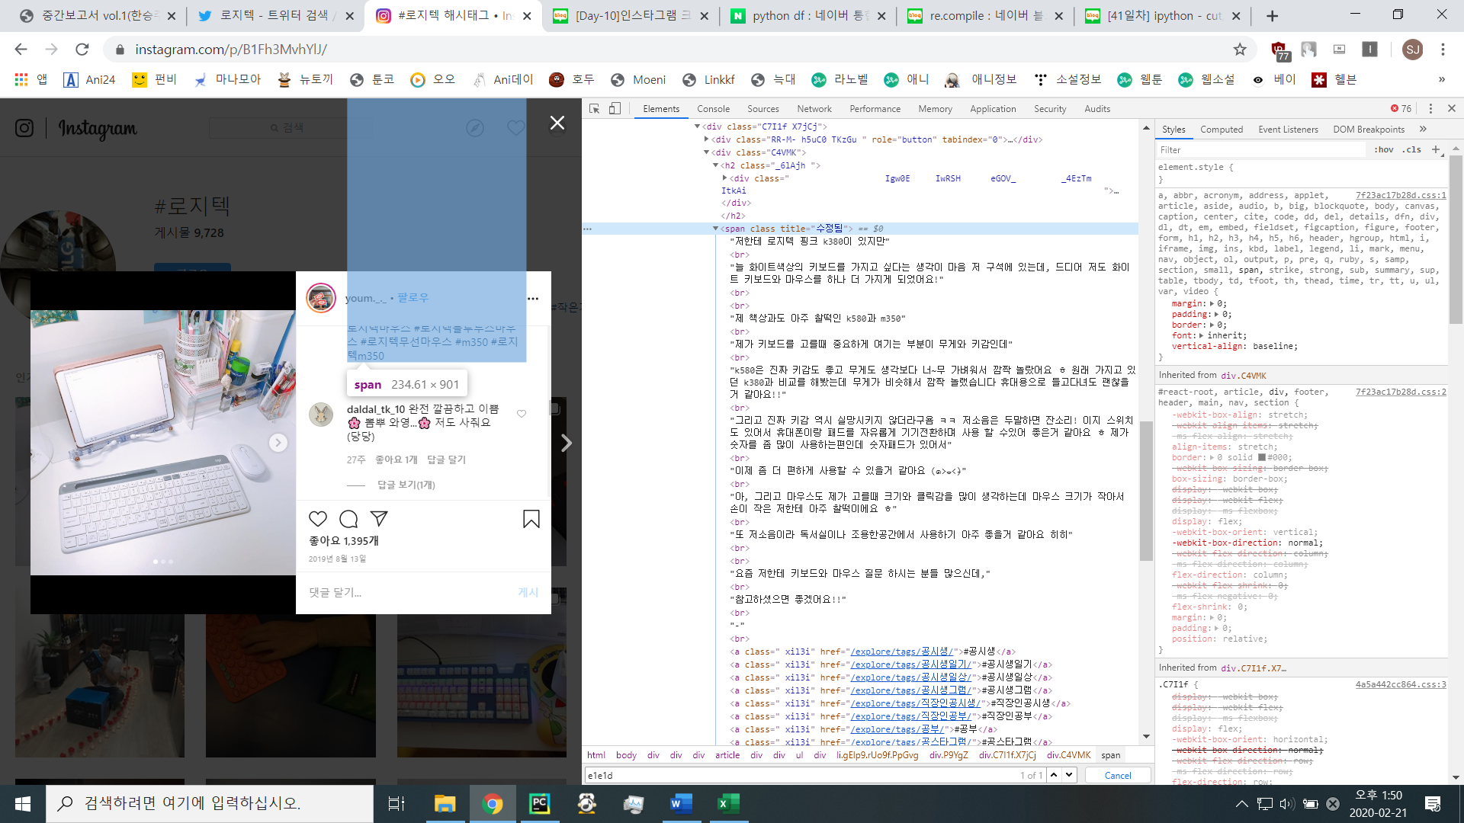

본문의 부분으로 댓글 또한 위와 같이 span의 영역에 글이 작성되어 있다.

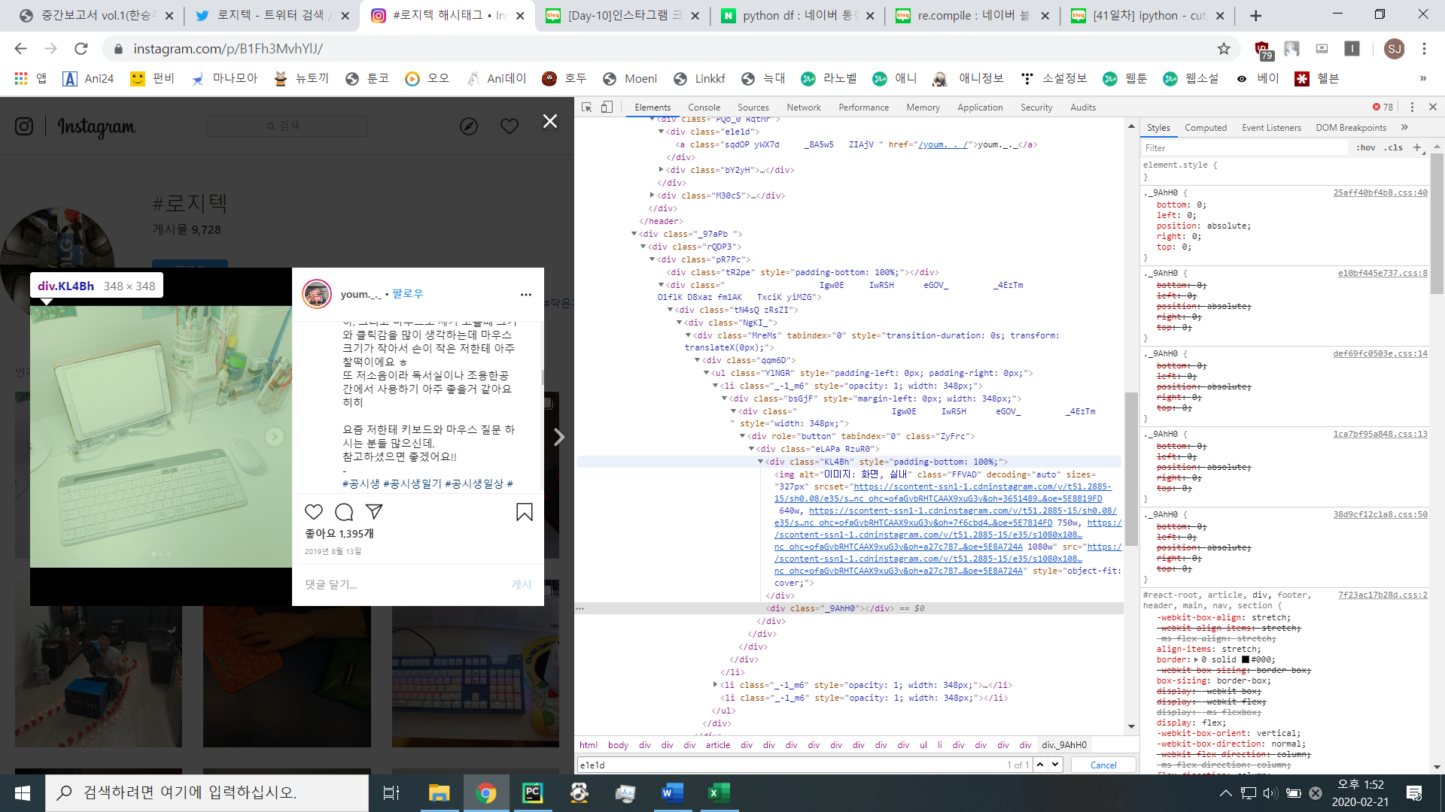

Img_src 또한 KL4Bh의 영역에 img를 find하여 찾을 수 있다.

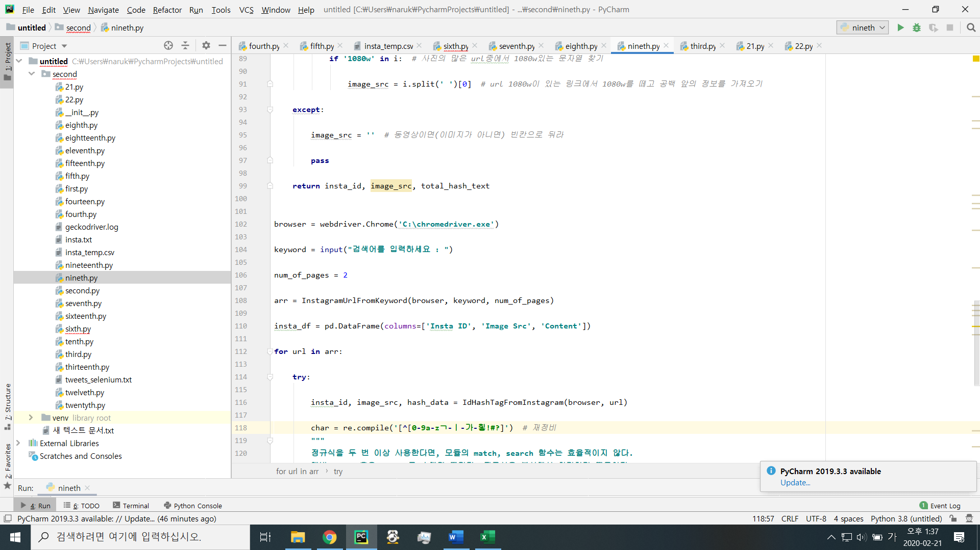

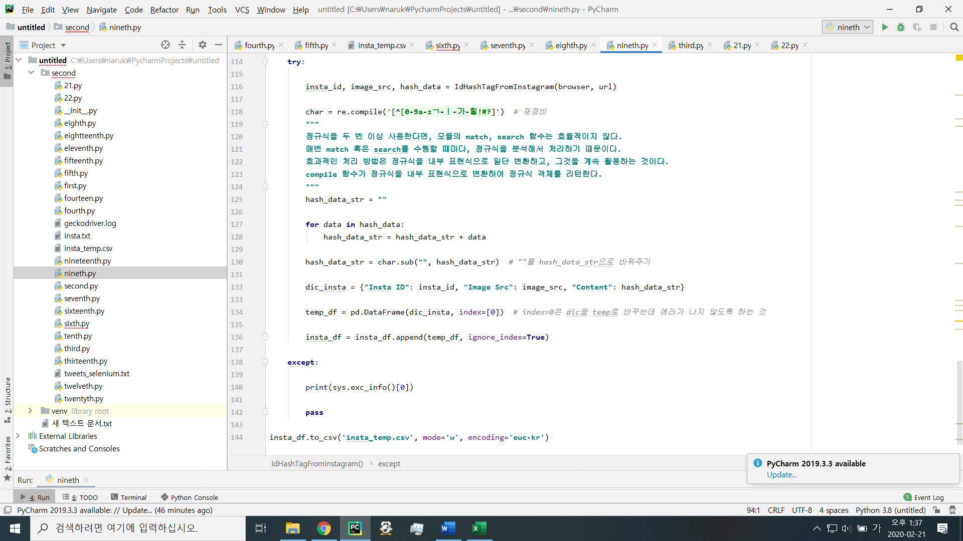



실제로 동작하는 부분은 검색어를 입력받아서 위의 두 가지 함수를 활용하여 인스타그램의 주소를 가져와서 해당 주소의 해쉬태그를 데이터 프레임에 쌓고 이를 csv로 저장하는 부분이다.

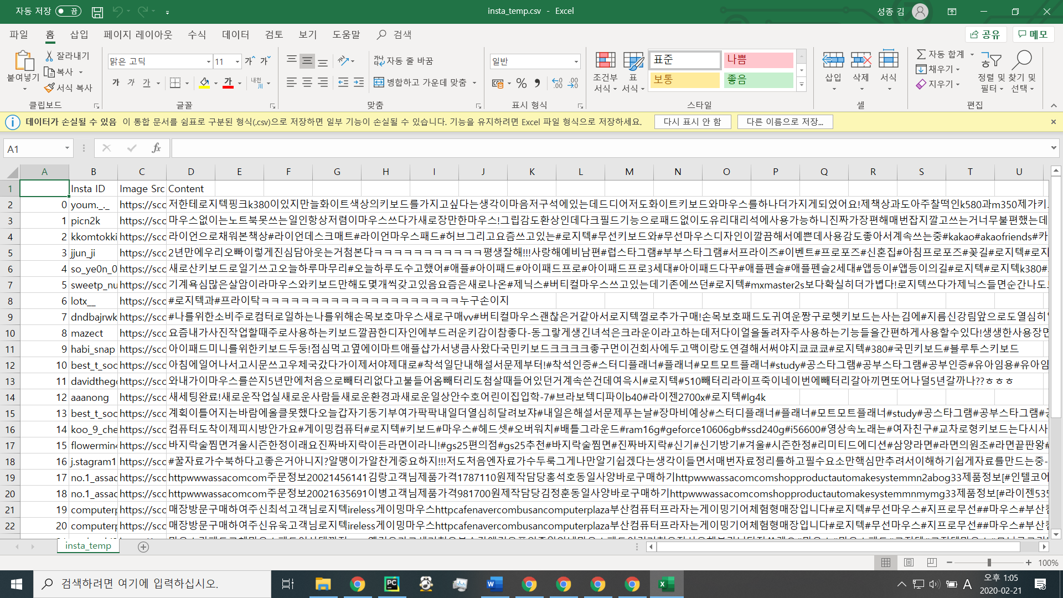

라는 결과를 얻을 수 있다. 여기서, 활용한 것은 저번 2주 차 동안의 목표였던 링크를 타서 본문을 가져오는 것과, 검색어를 입력하여 해당 검색어에 맞는 리뷰를 가져오는 것을 사용해보았으며, 추가적으로 csv파일로 저장하는 것까지 구현해보았다.

해당 주차를 크롤링하면서 생각한 부분은 페이스북은 리뷰를 분석하기에는 자료가 너무 적어서 의미가 없다는 점과 크롤링된 결과에서 필요한 키워드를 뽑아내는 것을 연구해야 할 것 같다. 따라서 자연어 처리를 실습하는 것을 계획하고 있으며, 어떠한 DB를 사용할지까지 고민해보고자 한다. 또한, 최근 1년 사이의 리뷰를 확인 기간을 정하고자 하는데 이는 리뉴얼된 제품 즉, 최신의 정보도 업데이트가 가능할 것이라고 판단하여 해당 기간으로 리뷰를 분석하고자 한다. 해당 기간 설정이 필요한 이유는 리뉴얼된 제품의 경우, 과거의 제품과는 다른 제품력을 보여주기 때문이다.

3. DB 구축

ㄱ. MySQL 환경설정 및 DDL 명령어 사용, pyMySQL을 이용한 DB연동

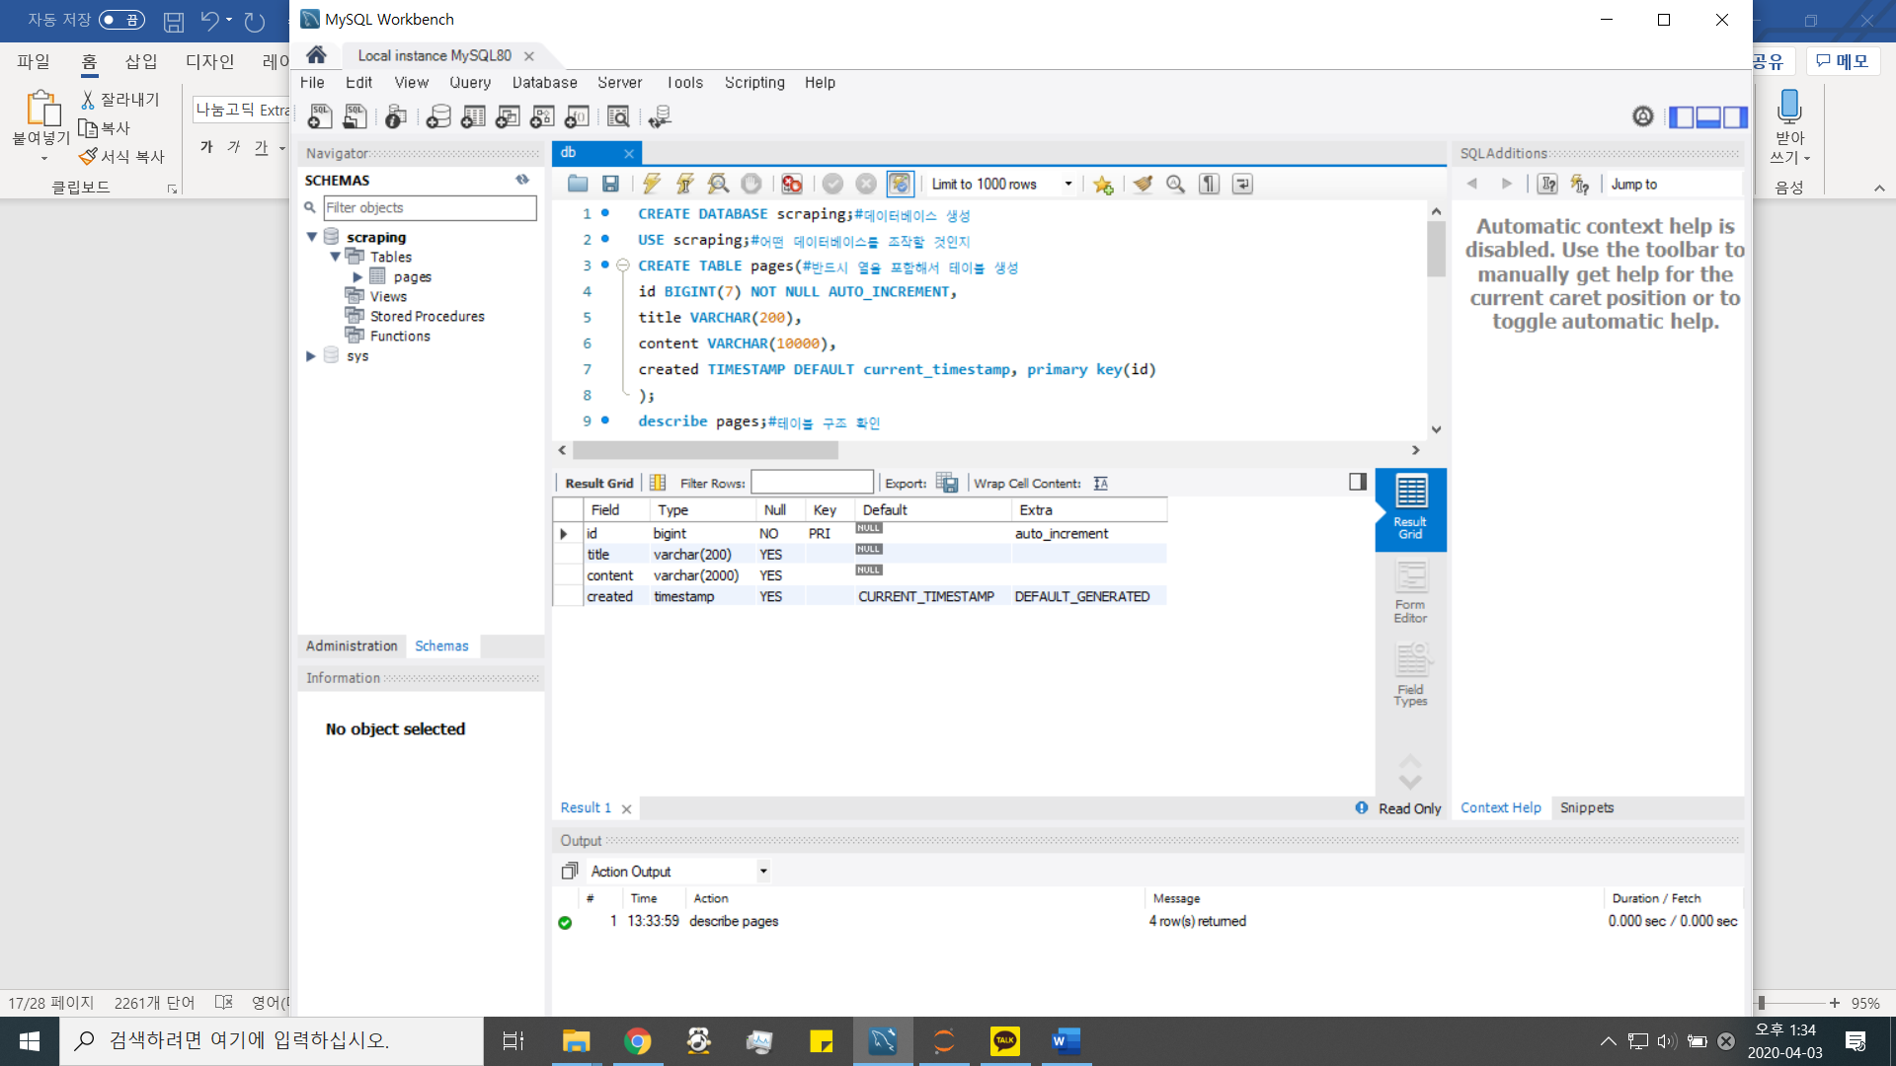

여러 개의 테이블이 아닌 한 개의 테이블을 이용하여, 제목과 내용을 저장해보기 위한 테이블을 구성하였습니다.

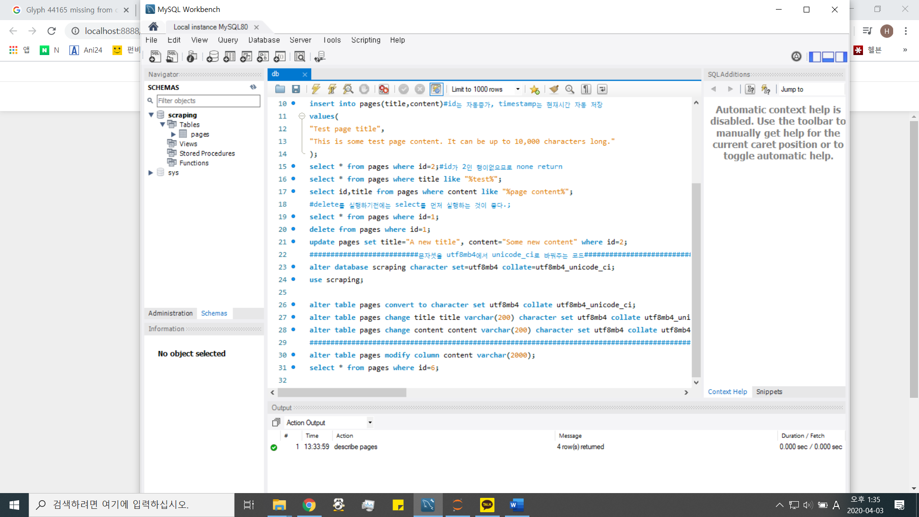

이후, 데이터를 저장하는 과정에서 하나의 열에 내용을 포함시키지 못하는 경우가 많아 alter기능을 이용하여 데이터 열의 정보를 수정하였습니다.

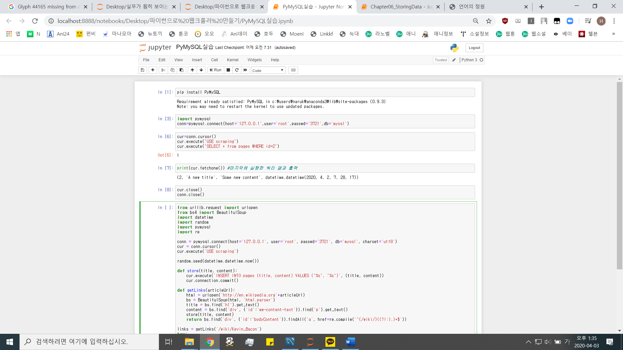

pyMySQL을 이용하여 cur과 conn이라는 변수를 활용하여 execute문을 통한 MySQL명령어를 실행해 보았습니다.

ㄴ. 크롤링된 결과를 DML 명령어를 사용하여 저장

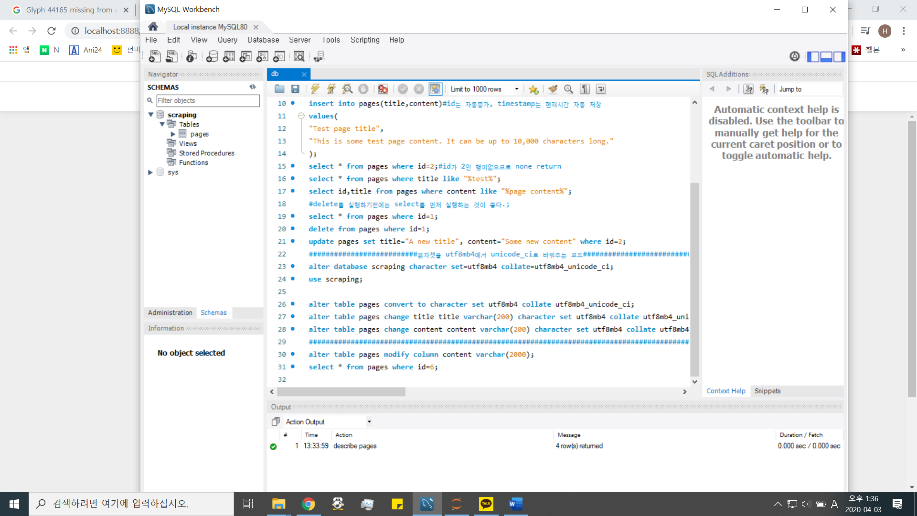

크롤링한 결과를 DB에 저장해보기 앞서서 DML명령어를 기본적으로 활용해보았습니다.

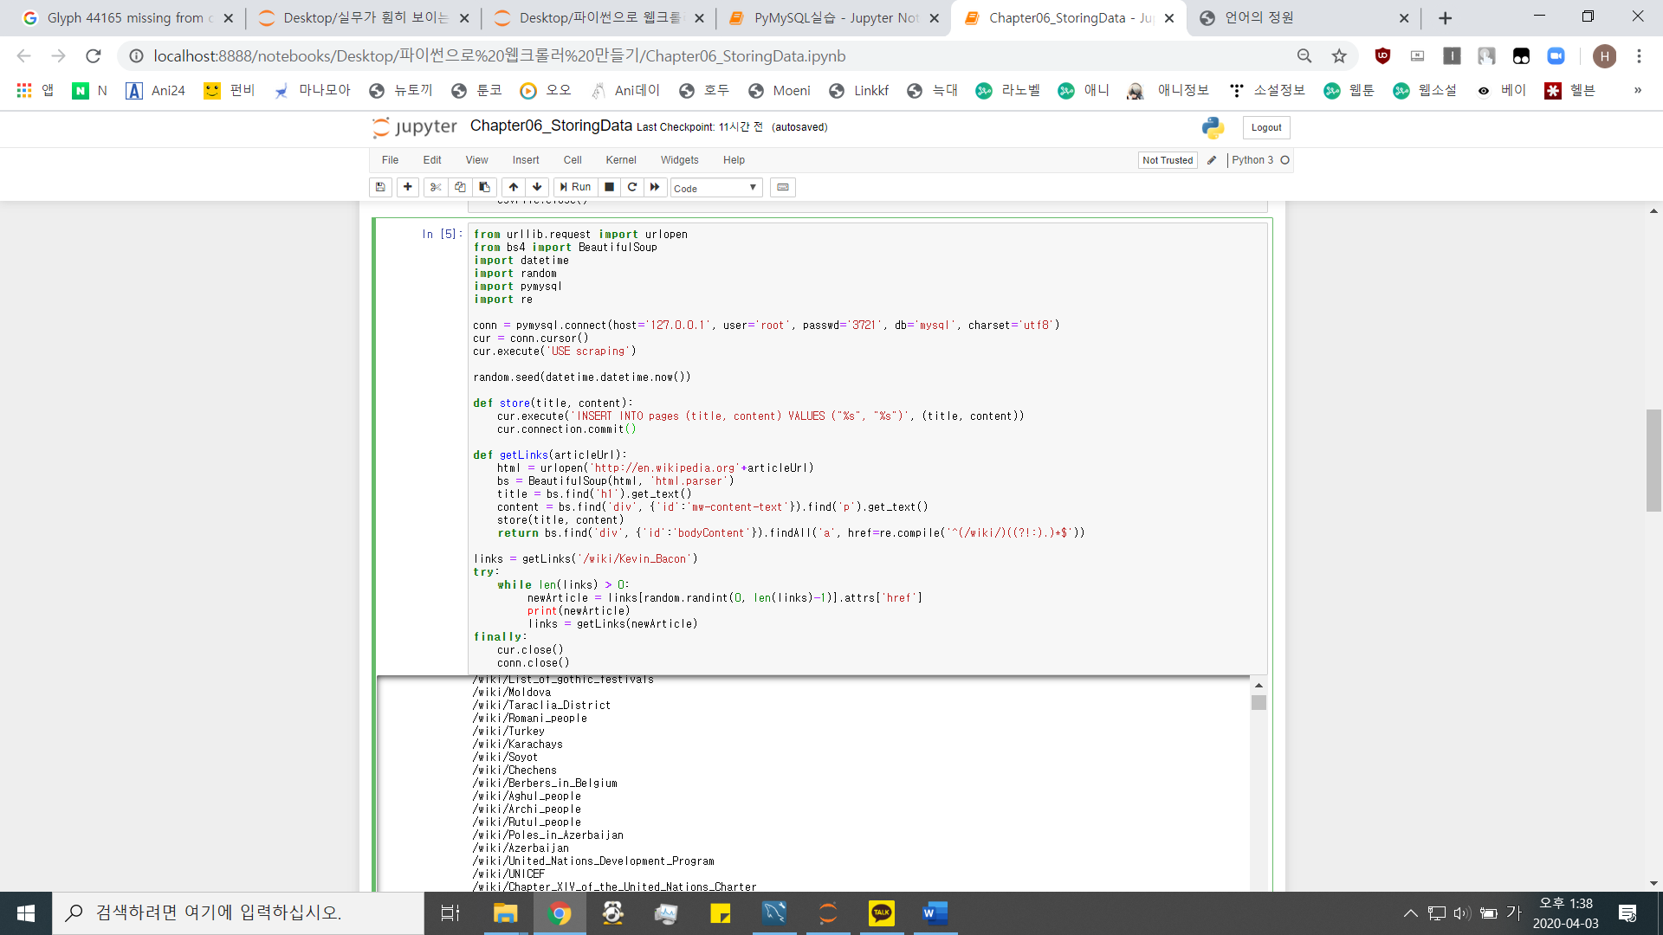

위와 동일하게, conn과 cur 변수를 활용하여 pyMySQL의 데이터에 접근합니다. 기본적으로 위키백과의 데이터를 하나 참조하되, 데이터 내부의 href를 모두 찾아서 ref의 제목과 내용을 모두 가져와서 DB에 저장하는 코드를 작성해 보았습니다. 이는, 추후에 네이버 블로그나 티스토리등에서 작품을 검색하고, 그 내용을 수집하는 과정과 매우 유사할 것이라 판단합니다. 특히, 네이버 블로그 위키백과와 동일하게 request를 활용합니다.

이때, DML명령어를 사용하기 위해서 execute문을 사용하여 insert문을 실행하고 있음을 확인할 수 있습니다.

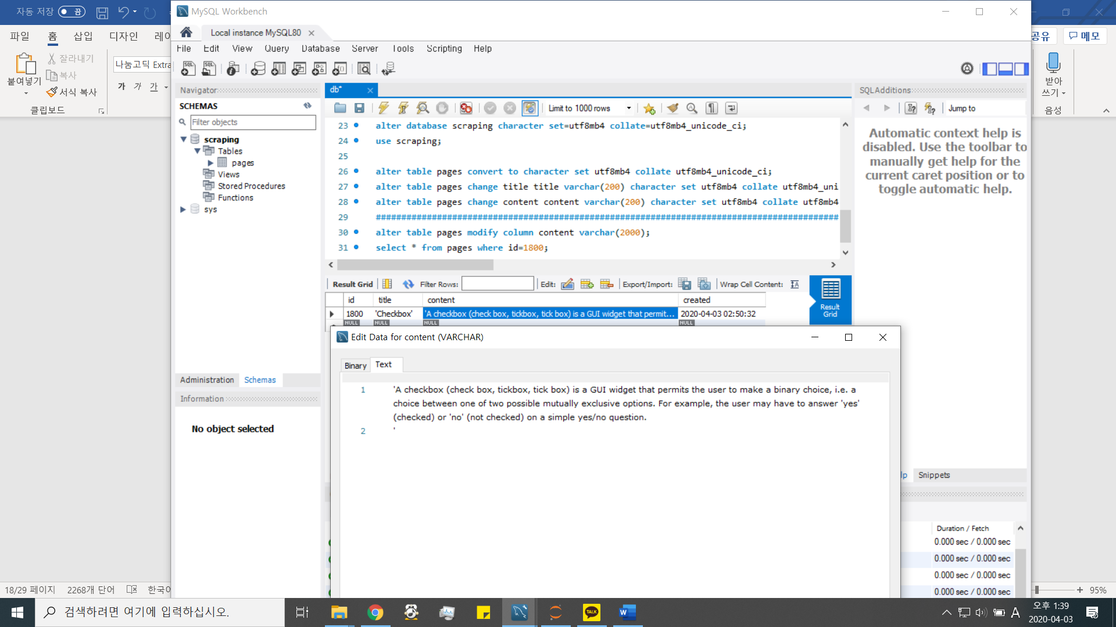

컴퓨터의 속도에 비해 데이터의 길이가 크다고는 생각을 안했는데, 생각보다 긴 시간이 소요되는 것을 확인하였습니다. 웹페이지당 1초정도 소요되긴 하지만 추후에는 더 많은 데이터를 저장할 것이라 판단하므로 빠른 작업이 필요할 것 같습니다.

ㄷ. DB Logical-ERD 구상

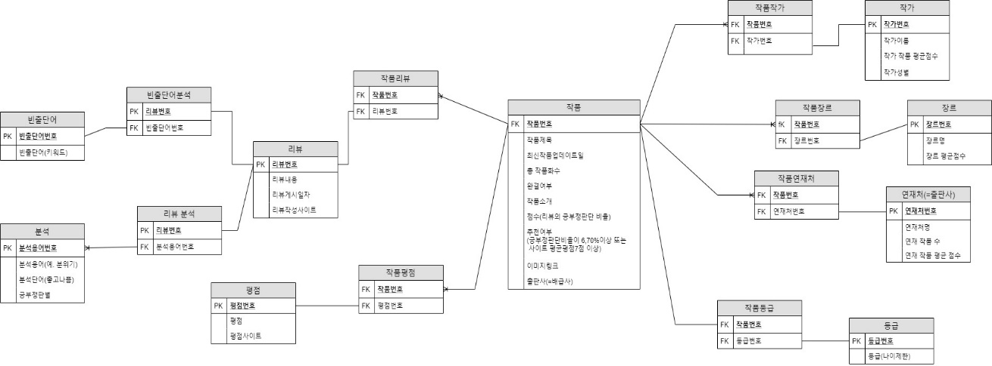

기본적인 작품 정보로 작품 이미지, 제목, 작가, 출판사, 연재사, 완결 여부, 현재 총 작품 화수, 최신화 업데이트일, 작품 소개, 장르가 들어가게 됩니다. 이 중 작가, 장르와 연재처는 단일 테이블로 만들어 간단한 작가 정보와 연재처 정보를 가지게됩니다. 이 테이블에는 장르, 작가와 연재처의 다른 작품을 포함한 통합적 평균 점수가 개재되게 됩니다. 가장 중요한 리뷰의 경우 해당 작품에서 화제가 되며 많은 언급이 일어나고 있는 키워드와 리뷰의 긍부정 판단을 위해 두가지 테이블을 만들었습니다. 또한 각 리뷰 사이트마다 가지고 있는평점에 대한 평균을 측정하여 종합적인 리뷰점수를 판단하기 위해 평점에 관련된 테이블도 만들었습니다.

*이는 추후 제작과정에서 변경될 수 있으며 계속 진행되는 회의를 통해 상세 내역을 수정해 나가고 있습니다.

4. 단어 사용 빈도 추출

ㄱ. 전처리 과정(불용어 제거, 어근 동일화, N-gram)

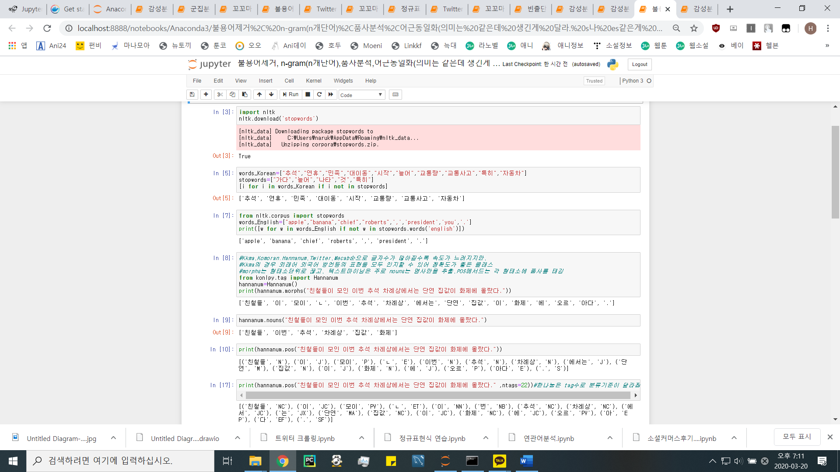

Nltk api의 stopwards를 이용하여 불용어를 제거한 결과입니다. 이 외에도 re.compile과 정규식 의 조합을 이용하여 특수문자나 특정 조합(메일)등을 지우는 처리를 해보았습니다.

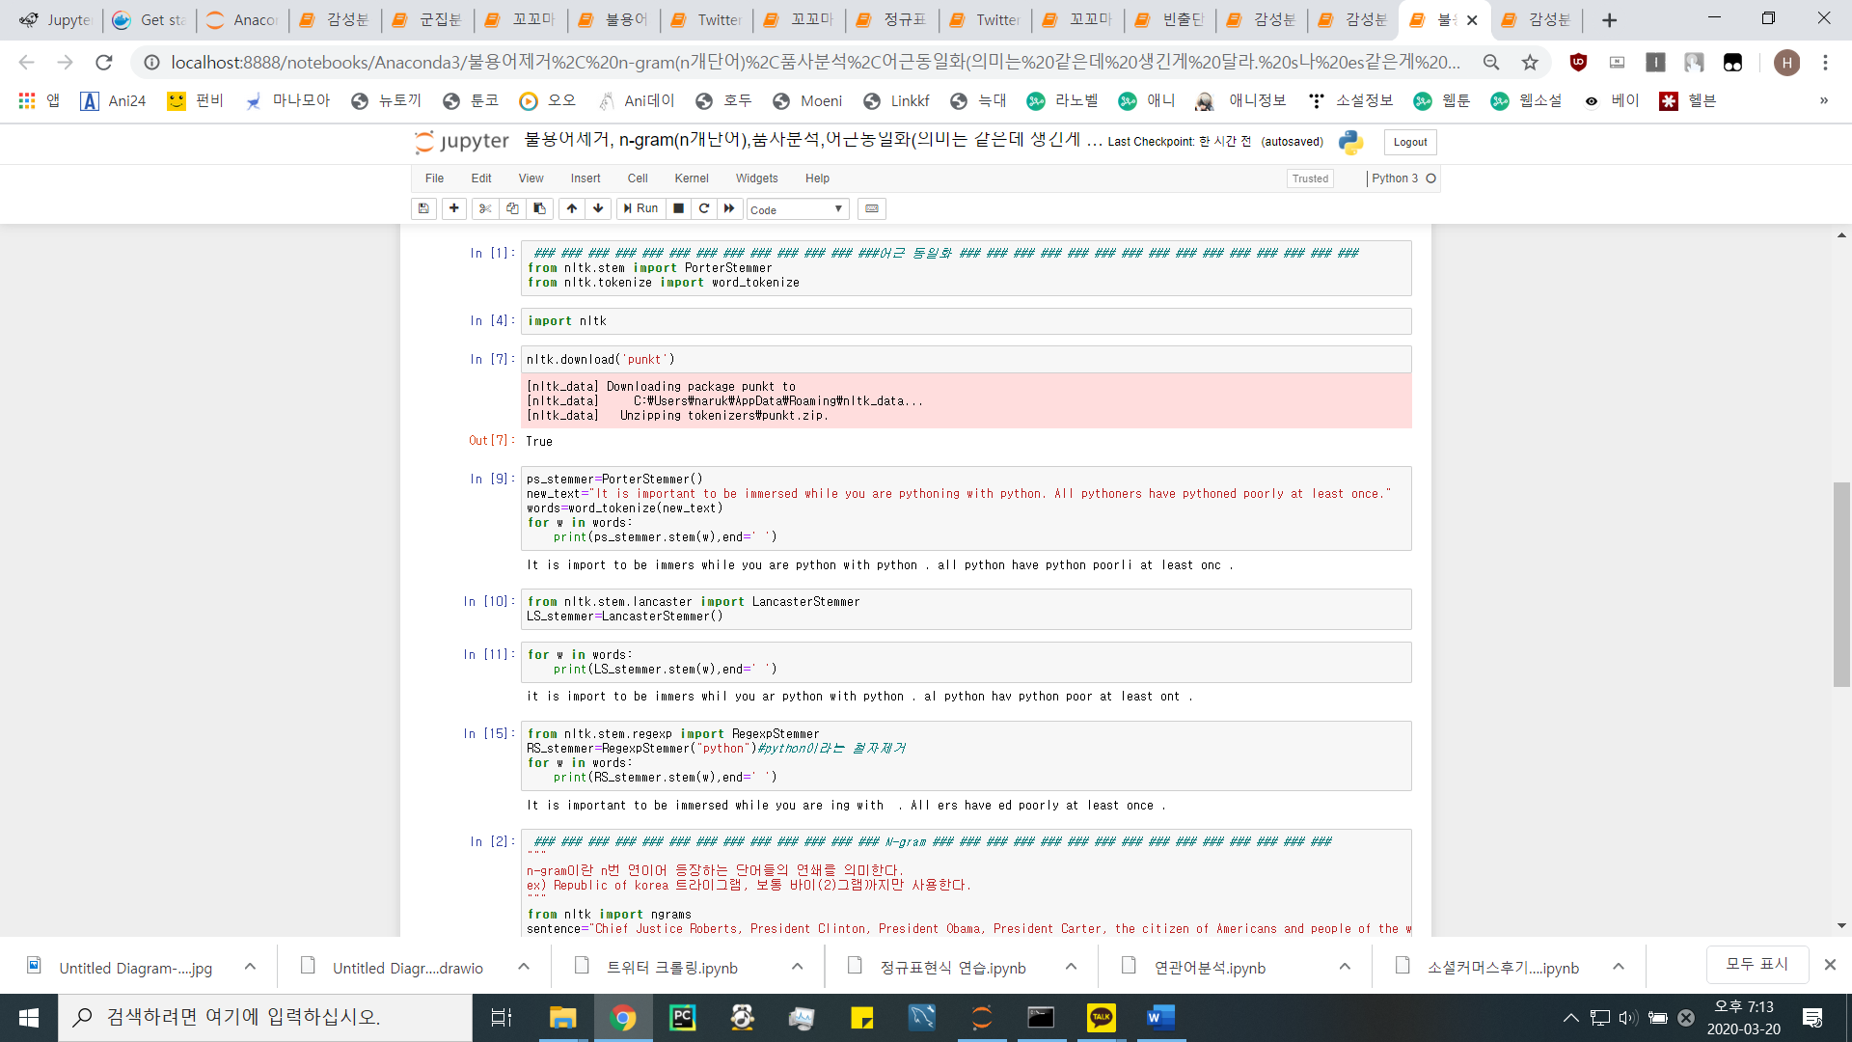

해당 실행문은 영어의 경우 시제에 따라 같은 동사임에도 형태가 달라지는 경우가 있는데, 이때 달라지게 하는 원인을 제거하는 것을 실행해 보았습니다. 한국어에도 이러한 형태가 있는데 형태소 분석뒤에 가능할 것이라고 판단합니다.

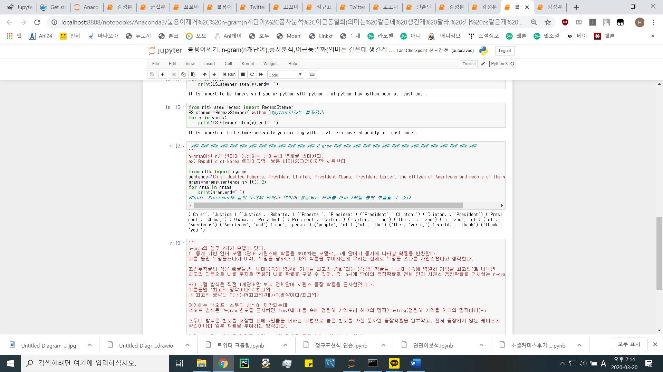

n-gram을 이용하여 ‘대통령 트럼프’와 같이 한 단어로 취급해야할 필요가 있는 단어를 표기해주는 전처리 과정을 실행해 보았습니다.

ㄴ. KoNLPy 한국어 분석 中 Hannanum

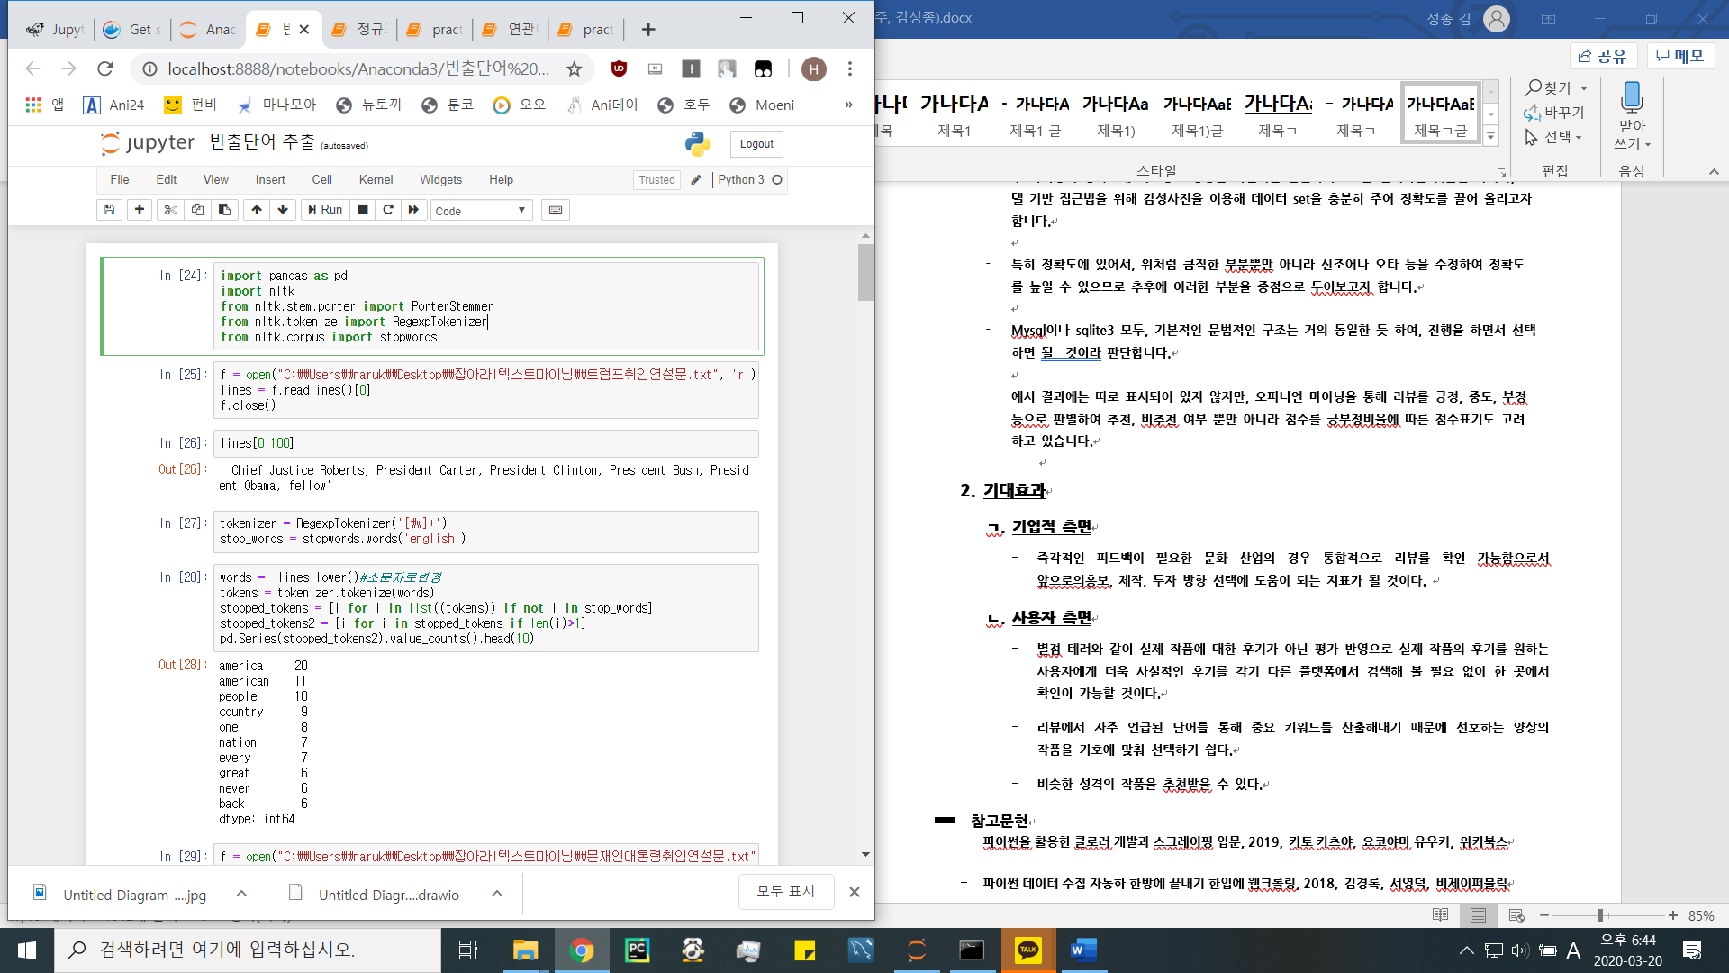

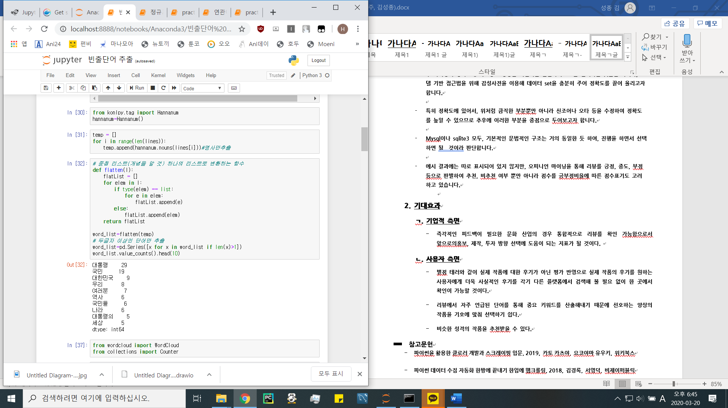

대통령 담화문 중, 명사만을 추출하여 빈도를 추출하고자 한 실행문입니다. 담화문의 경우 문단별 구성에 따라서 리스트가 중첩이 되므로 이를 하나로 만들어줄 필요가 있습니다. 따라서 def문을 통해 함수를 정의하여 실행하였습니다.

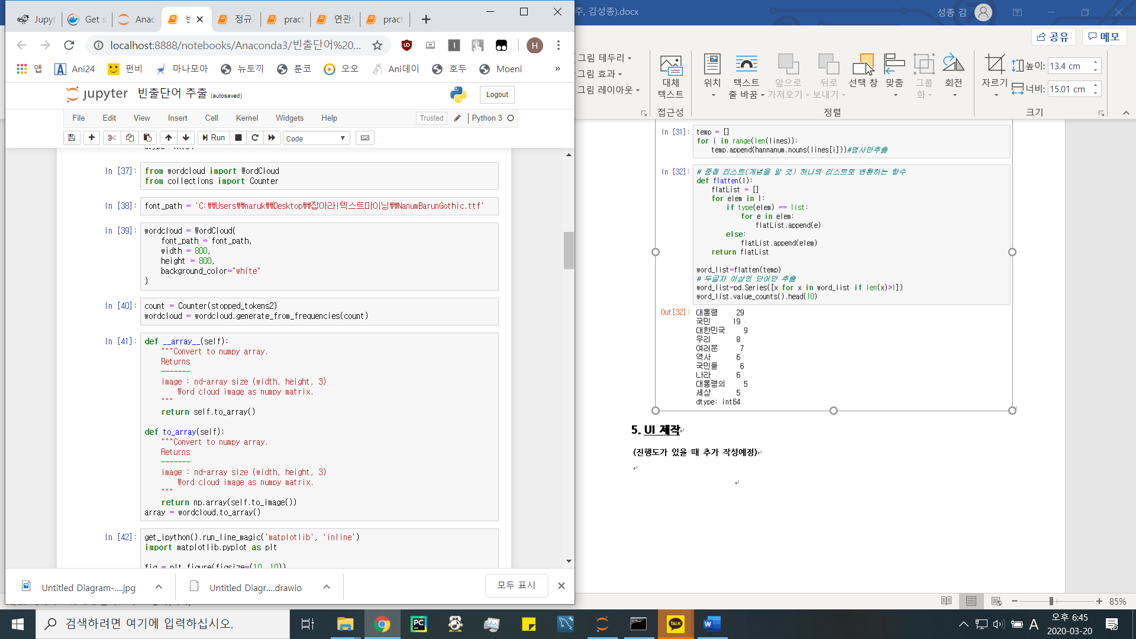

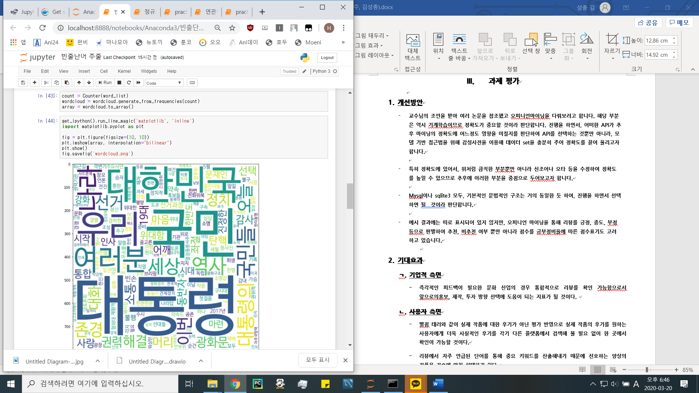

자연어처리를 한 결과만을 이용하여 UI를 구성하고자 했는데, 시각적인 처리가 있다면 UI가 좀 더 다양화할 수 있지 않을까하여 수행해보았습니다. 이 외에도 matplotlib를 이용하여 그래프 등의 시각적인 자료를 제작해보았는데, 이러한 시각적인 자료가 트렌드를 파악할 때 사용될 수 있으리라 판단합니다.

ㄴ. 감성분석(감성사전이용)

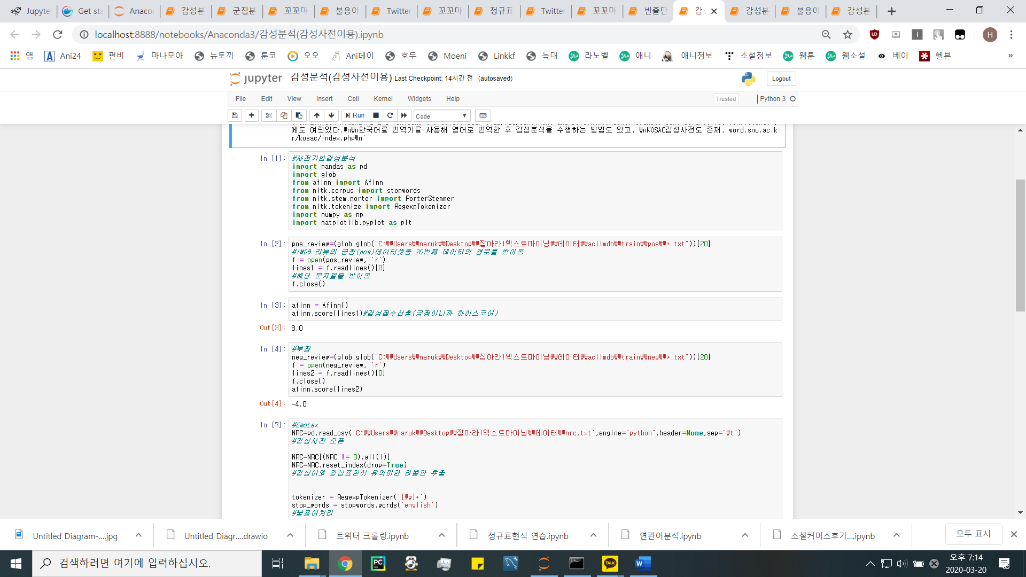

영화사이트 IDMB의 리뷰자료를 이용하였고, 2500개의 data set을 가지고 있는 Afinn을 이용하여 불러온 리뷰의 긍부정 척도를 계산하는 것을 실행해 보았습니다. 저희는 한국어 감성사전을 이용하여 이러한 척도를 계산해보려고 했었는데, 한국어에서 영어로 변환하여 해당 사전을 활용해도 괜찮겠다라는 생각을 해보았습니다.

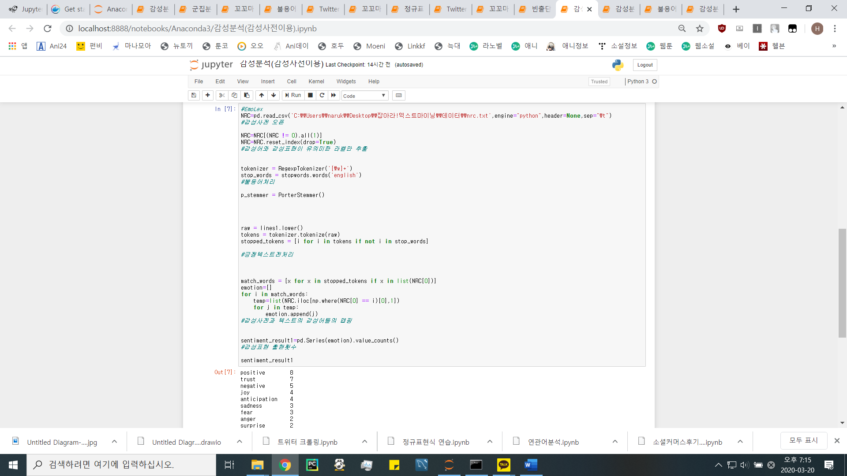

자연어처리를 하기전에 불용어 처리를 하여 단어별 감정을 매핑하여 감정이 몇번 매핑되었나를 확인하는 실행문입니다. 실습자료로서 구성해보았지만 프로젝트에 따로 활용할 것 같진 않습니다.

ㄷ. 감성분석(지도 기계학습기반 감성 분석)

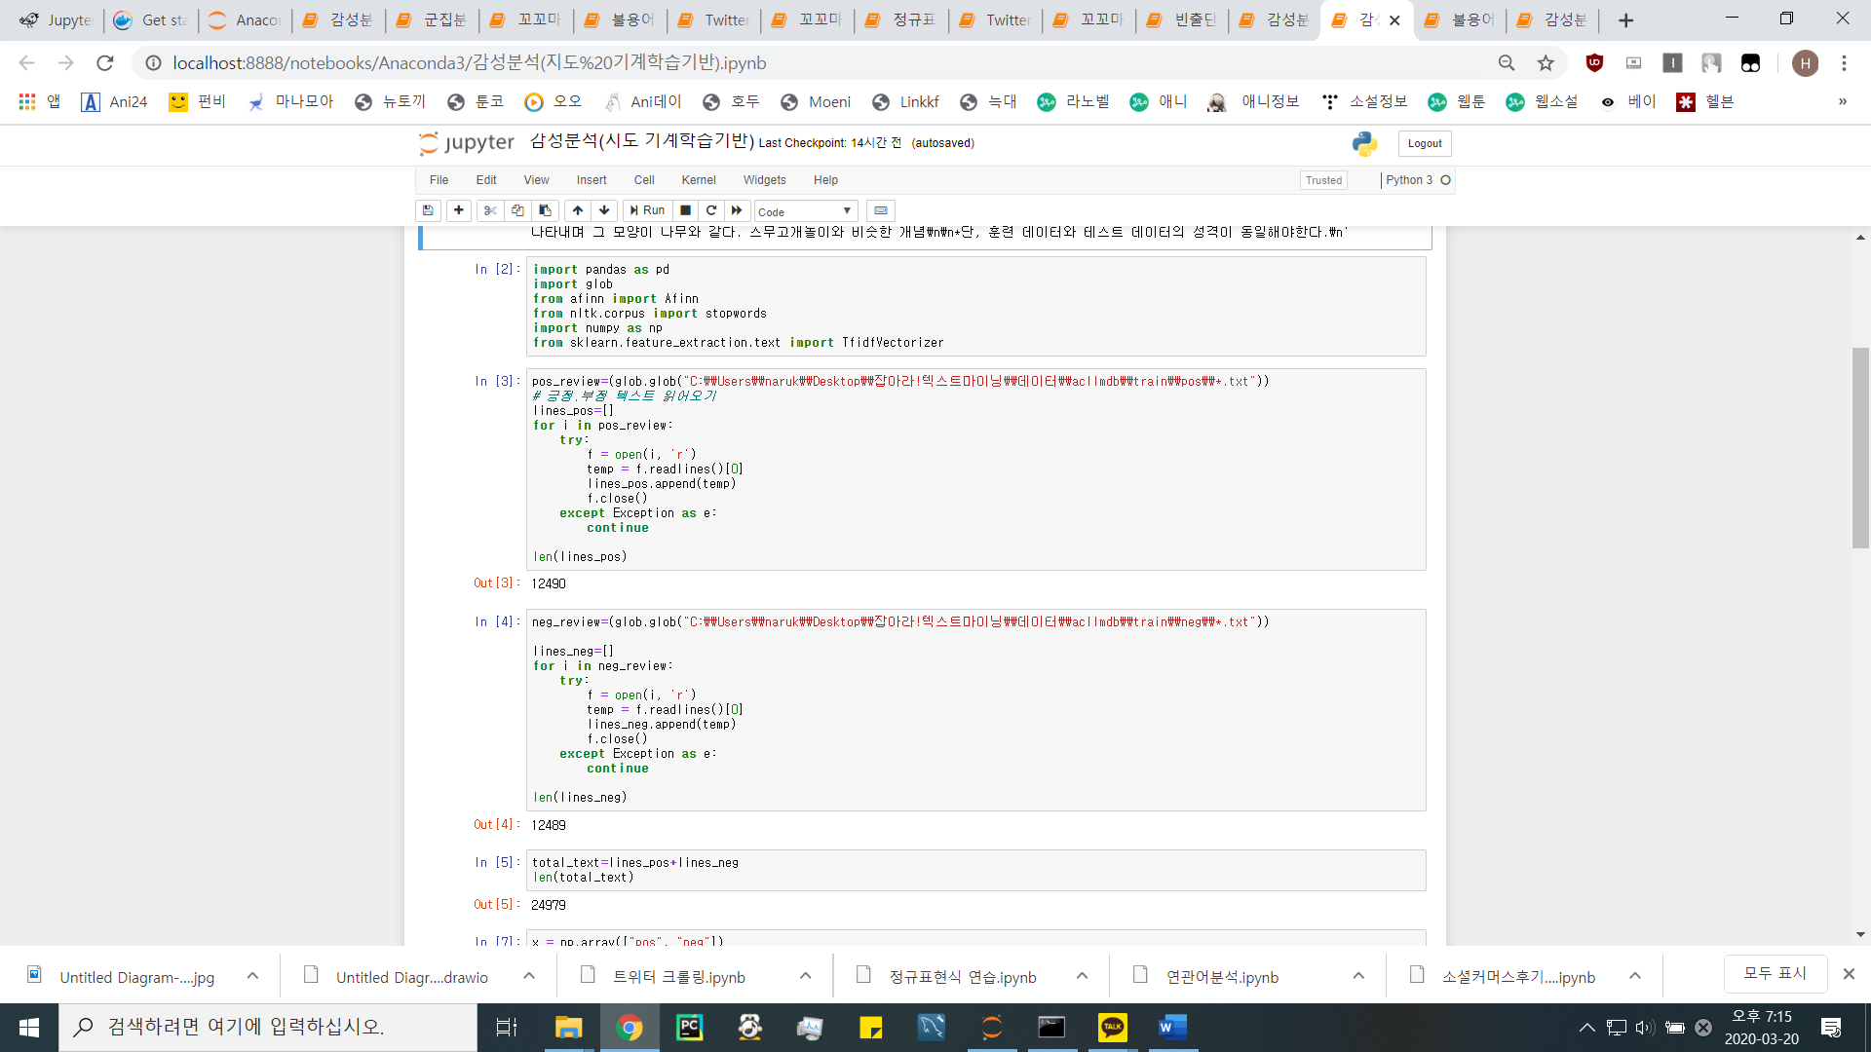

위의 IDMB 데이터셋을 불러오는 과정입니다.

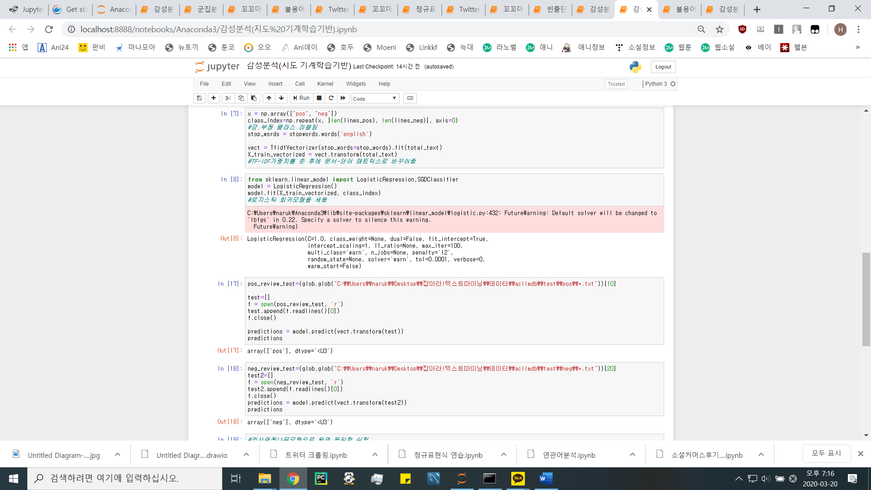

여러 모델 중 로지스틱 회귀분석 모델을 사용한 결과로 불러온 리뷰의 감정을 나타낸 결과입니다.

위와 동일하게 서포트벡터머신, 의사결정나무 모형등 지도 기계학습기반의 여러 모델을 동일한 데이터에 대해 수행해보았습니다.

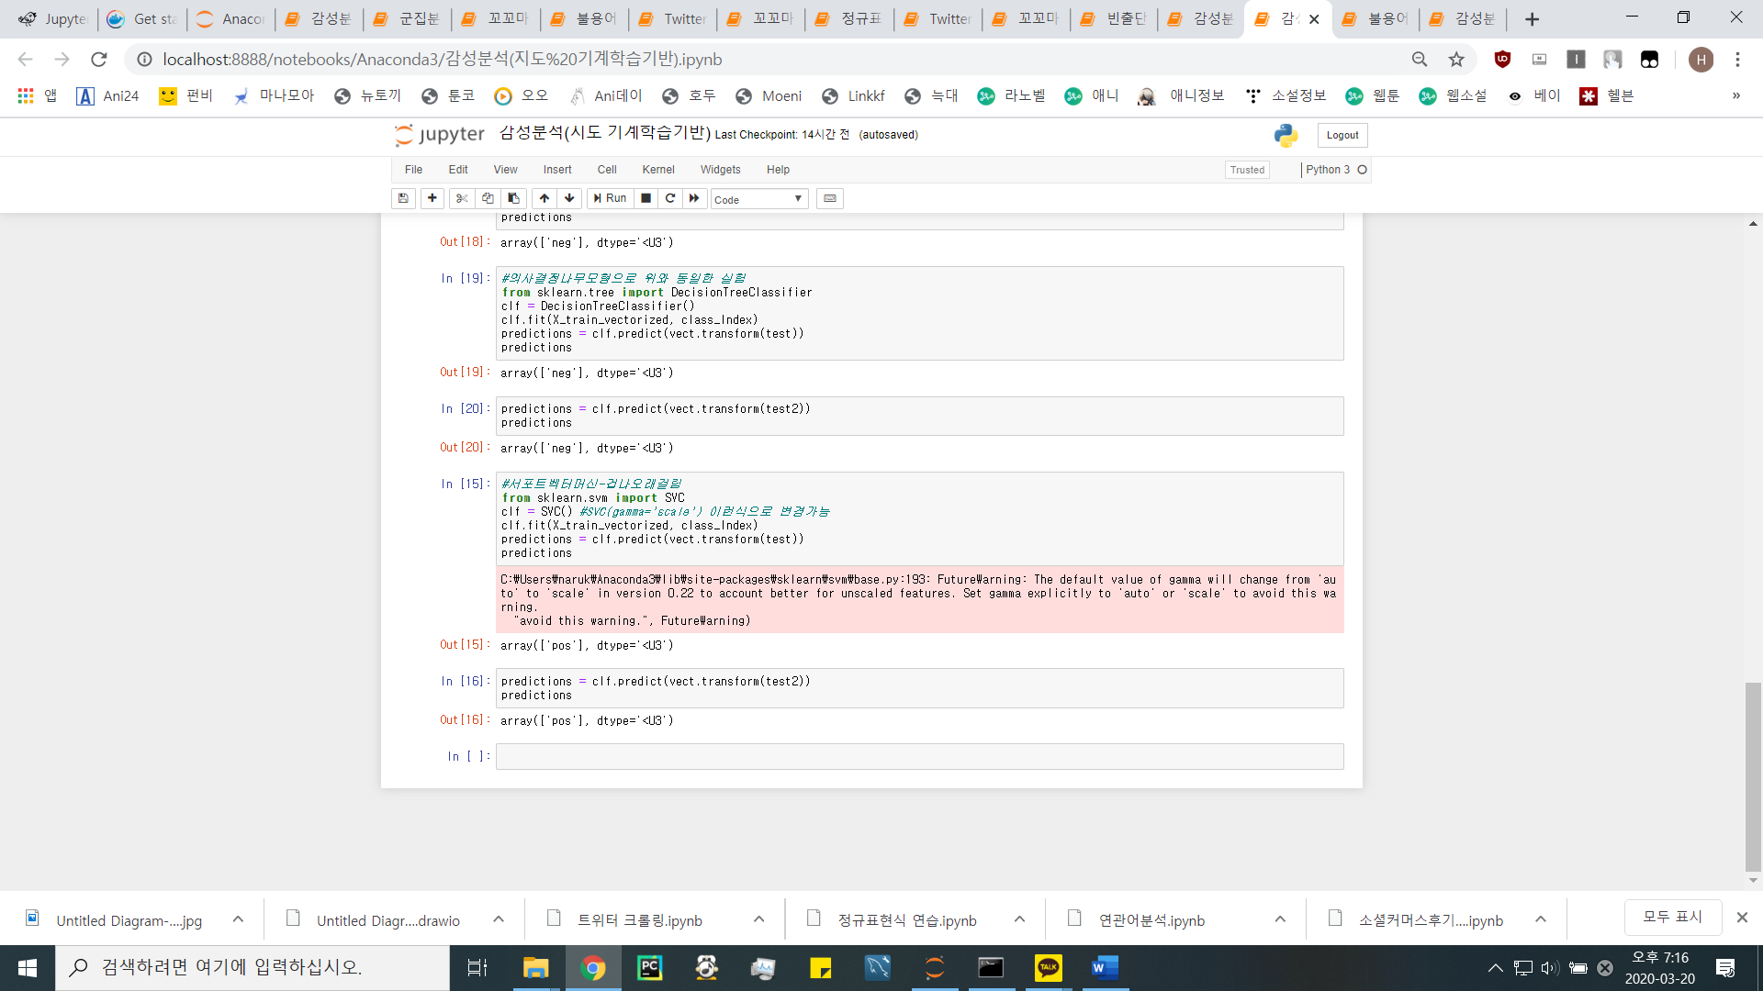

그 결과로 로지스틱 회귀분석의 경우 원하는대로 긍정, 부정의 결과를 가져왔고 수행속도도 해당 데이터에 한해서는 다른 두 모델보다 속도도 빨랐습니다. 하지만, 나머지 두개의 모델은 수행속도도 굉장히 느리고 원하는 결과를 도출해내지도 않았습니다. 이를 통해서 모델별로 적용해서 실제 데이터의 예측률을 파악하는게 중요할 것이라고 생각하였으며, 저희가 수행하고자할 프로젝트에서 사용할 수 있는 api나 모델들이 여러가지 있으므로 이를 적용하여 최선의 값을 도출해낼 필요가 있다고 판단하여 추후에 작업해보고자 합니다.

ㄹ. Word2vec을 이용한 단어 임베딩 中 단어 유사도 판단

추후에 Aspect Analysis를 할 때 단어 유사도 판단의 과정이 포함될 것이라 생각하여 Word2vec을 이용하여 단어 임베딩을 실시 해보았습니다. 그 중에서 이번에는 단어 유사도를 판단하여, 특정 단어와 유사한 단어가 무엇이 있는지 확인해보았으며, 좌표로서 나타낼 수 있음을 확인하였습니다. 이 때, 네이버 영화 말뭉치 training이 완료된 Set를 이용하여 Word2vec과정을 수행하였으며, Konlpy를 이용하여 한글에 대한 분석을 실시해 보았습니다. 특히, konlpy사용중에 norm이나 stem을 이용하여 오타나 형태소의 원형을 이용하였습니다.

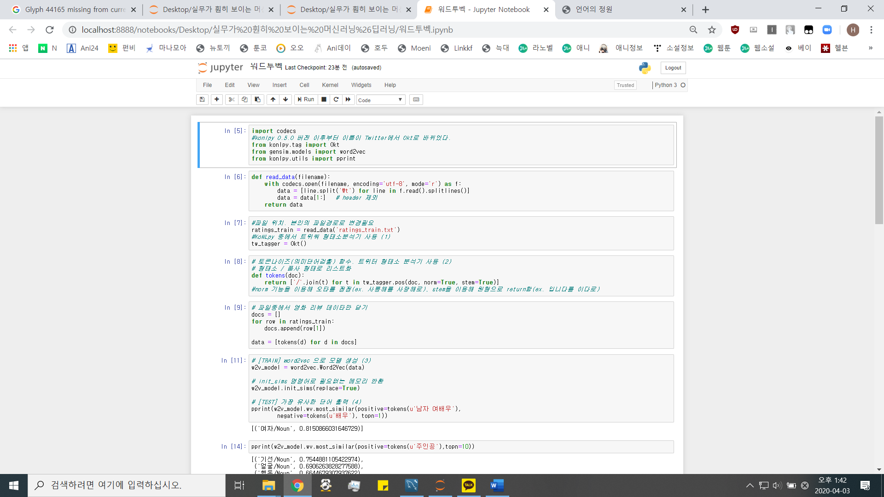

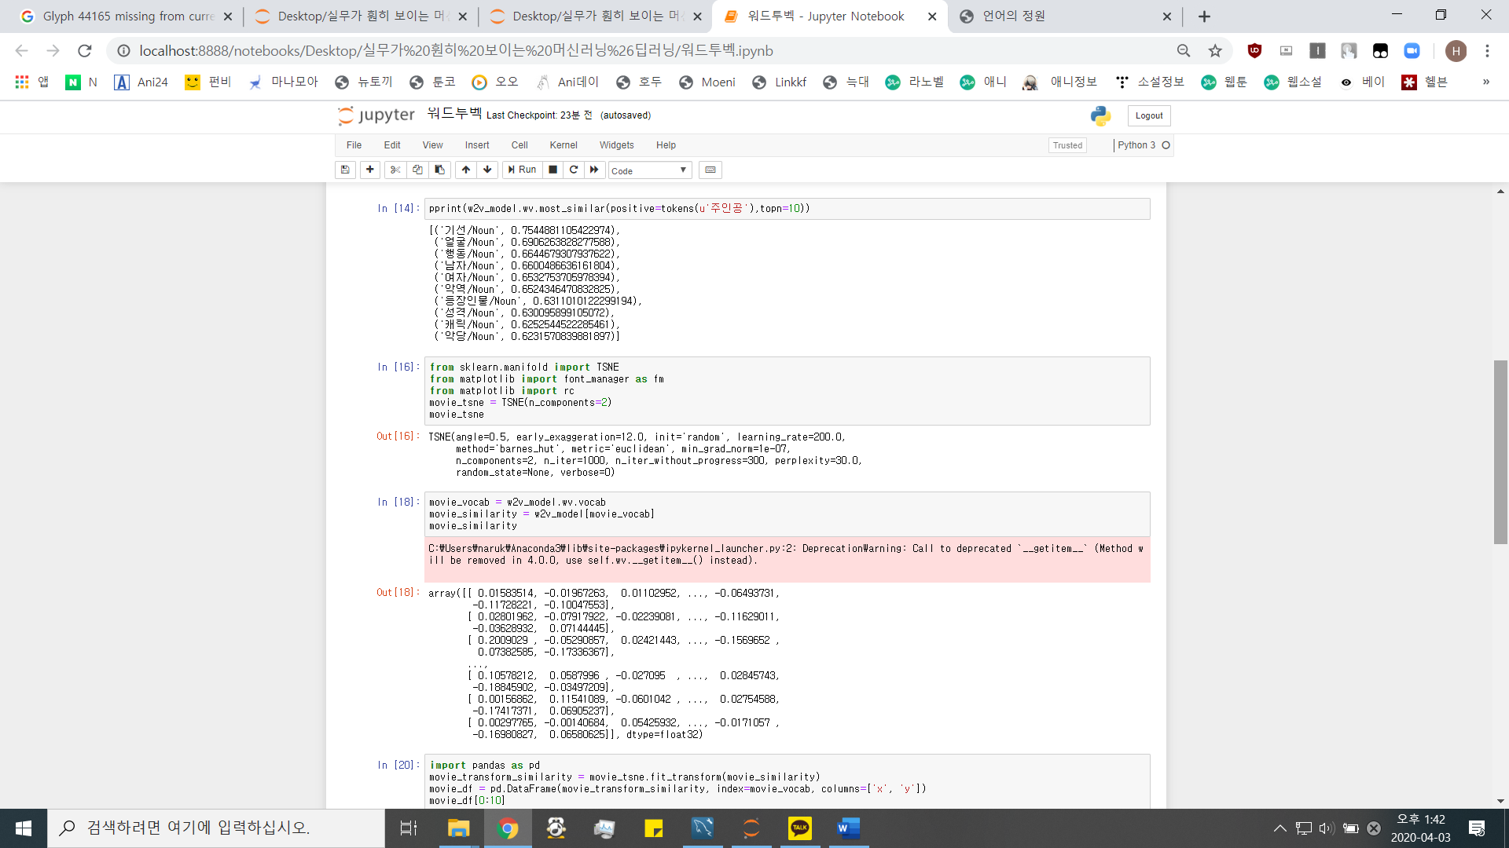

좌료를 나타내주는 코드까지 수행하였습니다. 단어의 유사도 이므로 특정 단어와 유사한 단어를 보여주는 것인데, Aspect Analysis의 경우 문법적인 연관성을 판단해야 하므로 임베딩에서 다른 과정을 추가적으로 요구함을 확인하였습니다.

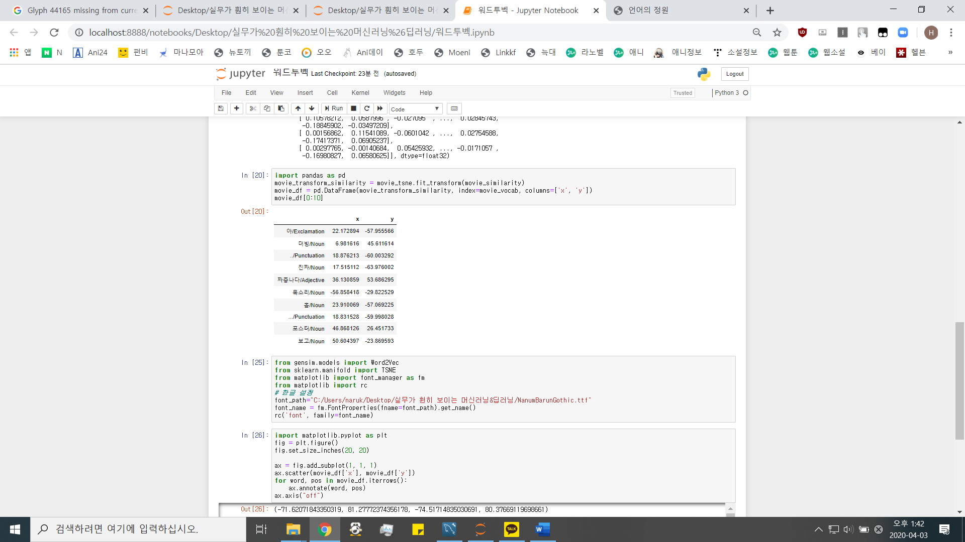

작업하고자 하는 타겟이 리뷰이다보니, ‘ㅋㅋㅋ’나 ‘꿀잼’ 과 같은 은어들에 대해서 처리하는 과정이 필요하리라 판단하였는데 Okt의 경우 이러한 은어들도 한국어조사 등으로 처리가 되고 있음을 따로 확인하였습니다. 그 외의 분석기에 대해서도 확인이 필요할 듯 싶습니다. 분석기별로 수행 속도가 다름을 확인하였고, 분석을 하여 보여주는 결과의 종류도 각기 다르기 때문입니다.

5. UI 제작

(진행도가 있을 때 추가 작성예정)

1. 과제 평가

1. 개선방안

이번 주차는 진행하면서, 이전과 같이 단순히 API를 사용해보는 것이 아니라, 주제를 확장하다보니 개념적인 부분의 이해가 부족한 것 같아 개념적인 이해를 코딩하면서 이해하고 정리하였으며 실제로 어떤 식으로 적용할 수 있을까 생각을 많이 한 주차입니다.

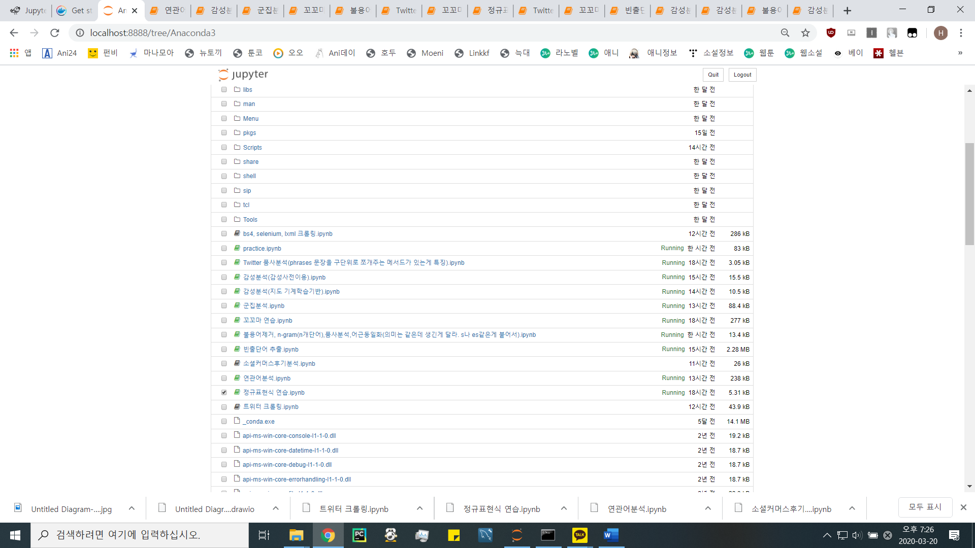

이번의 경우 konlpy보다는 nltk, 영화리뷰(영어) data set과 api를 이용한 긍부정 점수 산출, 감성 사전 data set의 인덱스화 등 영어를 사용한 분석을 다뤄서 자연어처리와 감성분석의 개념을 이해하는데 시간을 활용했기에, 다음에는 konlpy와 한국어 감성사전을 이용해보고자 합니다.

DB구축에 있어서는 교수님께서 조언해주신대로 다른 기능을 확장시키고 있습니다. 또한, data별로 어떻게 활용할지를 생각하는 과정에 있어서 기초적인 ERD모델은 구축되었고 소소한 수정 이후에 확정되는 대로 데이터베이스를 구축하고자 합니다.

어떤 데이터를 추출할지(웹소설 리뷰)를 정했기 때문에 사이트별 크롤러를 제작하고자 합니다.

2. 기대효과

ㄱ. 기업적 측면

* 즉각적인 피드백이 필요한 문화 산업의 경우 통합적으로 리뷰를 확인 가능함으로서 앞으로의홍보, 제작, 투자 방향 선택에 도움이 되는 지표가 될 것이다.

ㄴ. 사용자 측면

* 별점 테러와 같이 실제 작품에 대한 후기가 아닌 평가 반영으로 실제 작품의 후기를 원하는 사용자에게 더욱 사실적인 후기를 각기 다른 플랫폼에서 검색해 볼 필요 없이 한 곳에서 확인이 가능할 것이다.
* 리뷰에서 자주 언급된 단어를 통해 중요 키워드를 산출해내기 때문에 선호하는 양상의 작품을 기호에 맞춰 선택하기 쉽다.
* 비슷한 성격의 작품을 추천받을 수 있다.

참고문헌

* 파이썬을 활용한 클로러 개발과 스크레이핑 입문, 2019, 카토 카츠야, 요코야마 유우키, 위키북스
* 파이썬 데이터 수집 자동화 한방에 끝내기 한입에 웹크롤링, 2018, 김경록, 서영덕, 비제이퍼블릭
* 파이썬을 이용한 웹크롤링과 스크레이핑, 2018, 카토 코타, 위키북스
* 파이썬을 이용한 머신러닝, 딥러닝 실전 개발 입문, 2019, 쿠지라 히코우즈쿠에, 위키북스
* Web Scraping with Python, 2019, 라이언미첼, 한빛미디어
* 잡아라! 텍스트 마이닝 with 파이썬, 2019, 서대호, 비제이퍼블릭
* <https://www.crummy.com/software/BeautifulSoup/bs4/doc.ko/>
* 2010, 오피니언 마이닝 기술을 이용한 효율적 상품평 검색 기법, 윤홍준, 김한준, 장재영
* 2011, 한글 텍스트의 오피니언 분류 자동화 기법, 김진옥, 이선숙, 용환승
* 2013, 상품평가 텍스트에 암시된 사용자 관점추출, 장경록, 이강욱, 맹성현
* 2013, 텍스트 마이닝을 이용한 2012년 한국대선 관련 트위치 분석, 배정환, 손지은, 송민
* 2014, 한글 감성어 사전 api구축 및 자연어 처리의 활용, 안정국, 김희웅
* 2015, 한글 음소단위 trigram-signature 기반의 오피니언 마이닝, 장두수, 김도연, 최용석
* 2016, 소셜네트워크서비스에 활용할 비표준어 한글처리 방법연구, 이종화 레환수, 이현규
* 2017, <https://www.samsungsds.com/global/ko/support/insights/1195888_2284.html>, 윤병운 교수
* 2017, 한국어 비정형 데이터 처리를 위한 효율적인 오피니언 마이닝 기법, 남기훈
* 2020, A study on Sentiment Analysis with Multivariate ratings in Online Reviews, 임소현